|  |  |
| --- | --- |
| Logo HENALLUX.PNG | **BLOC 1 – DA/IA**  **ECONOMIE DE L’ENTREPRISE** |

**U.E : - ECONOMIE DE L’ENTREPRISE**

**Notes de cours**

F. Foguenne

**ANNEE 2023 - 2024**

## INTRODUCTION : Entreprise c-a-d ?

Représentons l'activité économique à l’aide d’**un schéma** et positionnons les entreprises afin d’identifier leurs rôles.

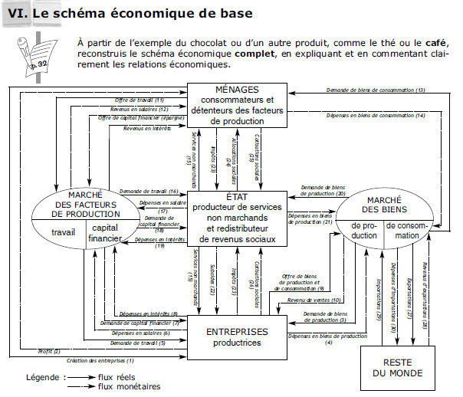

**LES ACTEURS SONT :**

1. **Les ménages :** Le ménage est un groupe de personnes vivant sous le même toit, détenteurs des facteurs de production (travail et capitaux) qu’il fournit aux entreprises contre rémunérat
2. ion ce qui lui permet de se procurer des biens de **consommation**.
3. **Les entreprises :** Cet agent est constitué de toutes les unités de production qui exercent leur activité sur le territoire national.  
   Il combine les facteurs travail et capital économique en vue de **produire** des biens et services qui seront vendus sur le marché.
4. **L’état :** Il est constitué de toutes les administrations publiques  
   Il remplit deux grands rôles : - **redistribuer** les revenus

- **produire** des biens et services collectifs « gratuits » ou non.

1. **Le reste du monde :** Il comprend tous les ménages, entreprises et Etats établis hors de nos frontières.

Entre ces agents économiques, se développe une multitude de relations, de **flux**.

**REMARQUE IMPORTANTE** : Gérer une entreprise suppose que l'essentiel de ces flux soient quantifiés, comptabilisés, conservés en "mémoire".

Voilà pourquoi en tant que ***futur bachelier en informatique*** vous allez être amenés à interagir avec le milieu de l'entreprise, son vocabulaire spécifique, ses codes ...et répondre aux besoins des utilisateurs.

### Classifications des entreprises selon différents critères

#### La forme juridique ou le statut juridique[1]

L’entreprise peut-être soit :

-une **personne physique** qui exerce une activité professionnelle à titre i**ndépendant.** On parle alors souvent « **d’entreprise individuelle** ».

L’**indépendant** est un travailleur qui exerce son activité professionnelle en l’absence de tout **lien de subordination**.

- une **personne morale.** Entité qui est dotée de la **personnalité juridique** et donc est titulaire de droits et d’obligations.

Chaque entrepreneur devra choisir entre exercer son activité en personne physique ou en société.

|  |  |  |  |  |  |  |  |  |  |  |  |  |  |  |  |  |  |  |  |
| --- | --- | --- | --- | --- | --- | --- | --- | --- | --- | --- | --- | --- | --- | --- | --- | --- | --- | --- | --- |
| **PERSONNE PHYSIQUE** | | | | | | | | | | **SOCIETE** | | | | | | | | | |
|  |  |  |  |  |  |  |  |  |  |  |  |  |  |  |  |  |  |  |  |
|  | Attention au régime matrimonial (Régime légal, communauté des biens ou séparation des biens) | | | | | | | |  |  |  |  |  |  |  |  |  |  |  |
|  |  |  | **Patrim.**  **A** | |  | **Patrim.**  **B** | |  | **Patrim.**  **C** | |  |
|  |  |  |  |  |  |  |  |  |  |  |  |  |  |
|  |  |  |  |  |  |  |  |  |  |  |  |  |  |  |  |  |  |  |  |
|  |  | **Patrimoine de la personne physique**  **Privé / Professionnel** | | | | | |  |  |  |  |  | **Apport C** | | | |  |  |  |
|  |  |  |  | **Apport A** | | |  |  |  |  | **Apport C** | | |
|  |  |  |  |  |  |  |  |  |  |  |  |  |  |
|  |  |  |  |  |  |  |  |  |  |  |  |  |  |
|  |  |  |  |  |  |  | **Patrimoine**  **Société**  **ABC** | | | |  |  |  |
|  |  |  |  |  |  |  |  |  |  |  |  |  |  |  |  |
|  | En cas de faillite tout le patrimoine peut être saisi à l’exception du domicile familial (sous certaines conditions). Possibilité de faire une déclaration d’insaisissabilité. | | | | | | | |  |  |  |  |  |  |  |
|  |  |  |  |  |  |  |  |  |  |  |  |
|  |  |  |  |  |  |  |  |  |  |  |  |

Ce choix entraine des avantages et des inconvénients.

|  |  |  |
| --- | --- | --- |
|  | **Personne physique** | **Société** |
| **Responsabilité financière** | **-** | **+** |
| **Constitution** | **+** | **-** |
| **Gestion** | **+** | **-** |
| **Régime fiscal** | **-** | **+** |
| **Formalités et obligations** | **+** | **-** |
| **Moyens** | **-** | **+** |

La création d’une société nécessitera le passage devant un notaire qui réalisera **l’acte constitutif**.

Pour ce faire il aura besoin :

- d’une **attestation bancaire** (capital minimum)

- d’un **rapport du réviseur d’entreprise** (apport en nature)

- d’un **plan financier**

- des **statuts** de la future société

#### Le secteur d’activité

Pour fabriquer un bien (une armoire par exemple), il faut extraire la matière première (le bois), fabriquer l’armoire et ensuite la vendre. Ces trois étapes représentent les trois secteurs d’activité :

- le **secteur primaire** : entreprises agricoles et d’extraction qui produisent les matières premières

Exemples : entreprise agricole, carrière, …

- le **secteur secondaire** : entreprises industrielles qui transforment les matières premières en produits semi-finis et finis.

Exemples : menuisier, l’industrie automobile, la sidérurgie, ...

- le **secteur tertiaire** : entreprises qui assurent des services.

Exemples : les commerces, banque, garagiste, ...

- le **secteur quaternaire** : entreprises qui exercent des activités de recherche, de conseil, de louage ou de concessions de services à forte valeur-ajoutée de matière grise

Exemples : services très élaborés dont notamment l’informatique et les télécoms.

#### La taille

On retrouve des indications de taille d’entreprises dans différents codes ou sites officiels :

Banque nationale de Belgique

<https://www.nbb.be/fr/centrale-des-bilans/etablir/criteres-de-taille/criteres-de-taille-pour-les-entreprises>

En matière de comptabilité ces distinctions liées à la taille auront des conséquences importantes.

Nous pouvons distinguer :

*Ceci uniquement à titre d’information.*

- **la micro-entreprise**

* forme juridique : sociétés (SA, SRL, SC…)

* condition : ne pas dépasser plus d’un des critères suivants :

o moyenne annuelle du nombre des travailleurs occupés : **10**

o chiffre d’affaires (hors TVA) : **700.000 €.**

o total du bilan (patrimoine de l’entreprise) : **350.000 €.**

- **la petite entreprise**

* forme juridique : sociétés (SA, SRL, SC…)

* condition : ne pas dépasser plus d’un des critères suivants :

o moyenne annuelle du nombre des travailleurs occupés : **50**

o chiffre d’affaires (hors TVA) : **9.000.000 €**

o total du bilan (patrimoine de l’entreprise) : **4.500.000 €**

- **la grande entreprise**

* forme juridique : sociétés (SA, SRL, SC…)

* condition : avoir dépassé deux des trois seuils ou si cotée en bourse.

o moyenne annuelle du nombre des travailleurs occupés : **50**

o chiffre d’affaires (hors TVA) : **9.000.000 €**

o total du bilan (patrimoine de l’entreprise) : **4.500.000 €**

Quelques remarques :

- le nombre de travailleurs occupés est le nombre moyen des travailleurs en équivalent temps plein.

- attention, la loi précise que le fait de dépasser ou ne pas dépasser plus d’un des critères n’a d’incidence que si ces circonstances se **produit pendant 2 exercices consécutifs**.

### Obligations

Les obligations en matière de comptabilité diffèrent pour ces catégories d’entreprises. Plus l'entreprise est grande et plus les obligations comptables sont étendues.

### Pièces justificatives[2]

Au cours d’un exercice comptable (cad année comptable), l’entreprise va être en relation avec un nombre importants de **partenaires** différents.

La plupart de ces relations sera matérialisée par divers documents.

Parmi ces **documents** certains auront pour effet de **modification le patrimoine de l’entreprise, d’autres** auront un impact sur la **rentabilité** de l’entreprise et d’autres n’ont aucun impact.

*Les documents qui impactent patrimoine et rentabilité de l'entreprise devront évidemment être comptabilisés, enregistrés pour constater ces modifications.*

***Quels sont les documents rencontrés dans le milieu de l'entreprise ?***

***Travailleurs***

*Fiche de paie*

***Banques***

*ECB – Contrat prêt*

***Fournisseurs***

*Facture – Note de crédit*

***Clients***

*Facture – Note de crédit*

***Propriétaires – associés***

*Acte constitutif - dividendes*

***Etat***

*Facture – fiche de paie*

*DTVA – DIPP - DISOC*

## QU’EST-CE QUE LA COMPTABILITE ?

La comptabilité générale est une **technique** permettant de **codifier** et de **conserver une trace** des opérations réalisées par une entreprise dans le cadre de son activité.

Elle permet ainsi de

- produire des informations adaptées aux différents utilisateurs

- de fournir des informations aux gestionnaires.

- répondre aux obligations légales.

- …

**La comptabilité est un outil de gestion.**

Il existe 2 types principaux de comptabilité :

1. La **comptabilité générale** est tournée vers l’extérieur de l’entreprise. Elle répond principalement aux demandes d’informations des clients, des fournisseurs, des banques, de l’Etat (Administration des impôts, de la TVA,).

Elle poursuit un objectif de gestion globale de l’entreprise. Elle est **imposée par la loi**.

1. **La comptabilité analytique d’exploitation (CAE) :**

Elle a pour objet de fournir des informations sur la gestion de l’entreprise en analysant les prix de revient par produit. **Elle n’est pas obligatoire** et, étant donné les informations traitées, elle est confidentielle.

**Remarques** :

Rappelons que les obligations en matière de comptabilité diffèrent en fonction de la taille de l’entreprise. Plus l'entreprise est grande et plus les obligations comptables sont étendues.

**Dans le cadre de ce cours** nous aborderons **la comptabilité générale (en partie double)**, celle à laquelle doivent se soumettre les grandes entreprises.

## CREATION DE L’ENTREPRISE – APPROCHE BILANTAIRE

Pour mieux comprendre partons d’un exemple.

Supposons que BERTRAND LESAGE qui souhaite fonder sa propre firme de services aux entreprises.

1. Lesage établit la liste de ses besoins matériels/financiers. Ceux-ci sont valorisés dans un plan financier qui reprend la liste des biens à acquérir :

Supposons que cette liste des biens à acquérir soit :

1. un local 25.000 €
2. du mobilier de bureau 12.500 €
3. du matériel informatique 5.000 €
4. une voiture 15.000 €
5. de l’argent (en caisse et en banque) 2.500 €

--------------

TOTAL 60.000 €

1. **Mr Lesage, désireux de créer sa SRL[3], se pose la question :« Comment réunir cette somme ? »**

Supposons que :

- Mr Lesage dispose personnellement de la somme de **5.000 €** à investir dans cette entreprise.

- Il doit donc trouver **55.000 €** pour disposer des ressources nécessaires. Ces moyens peuvent être apportés à l’entreprise par deux catégories de personnes :

* Des actionnaires, c’est-à-dire des personnes intéressées par ce projet et prêtes à investir des fonds avec lui (en courant des risques). Supposons Madame Bezur apporte 15000€ et Mr Sati apporte 20000 € (**35000 €** au total provient d’associés)
* Des tiers , c’est-à-dire des banques, prêtes à lui accorder un crédit de 20000€ pour créer son entreprise (20000€ d’emprunt auprès d’une banque)

L’ensemble **des ressources mises à la disposition de l’entreprise** pour assurer son fonctionnement / le financement de ses activités s’élève ainsi à 60000€ ce qui comble entièrement les besoins matériels et financiers qui s’élevaient au même montant.

Si on synthétise **les 60 000 € de ressources** de l’entreprise :

**Capitaux propres / Moyens de financement internes : 40 000 €**

Apport de Mr Lesage 5 000

Apport de Mme Bezur 15000

Apport de Mr Sati 20 000

**Capitaux étrangers (de tiers) / Moyens de financement externes : 20 000 €**

Emprunt bancaire = dette vis-à-vis de la banque (souvent à LT)

**EN RESUME :**

On distingue **deux grandes catégories** de **RESSOURCES** : les capitaux propres et les capitaux étrangers (les capitaux de tiers).

1. **Capitaux propres / moyens de financement internes :**

Les moyens de financement internes sont de deux types :

* dette » envers le ou les bailleurs de fonds de l’entreprise, propriétaire(s) ou actionnaire(s) ayant apporté les apports de départ utiles et/ou nécessaires à la création de l’entreprise.
* ressources internes provenant de la richesse créée par l’entreprise elle-même et qu’elle garde à sa disposition (bénéfices de années antérieures). Il s'agit, par exemple, du « **bénéfice reporté** » ou des « **réserves** ».

Une société a son patrimoine propre, distinct de celui des actionnaires. Cela signifie que **l’APPORT (pour une SRL) ou le CAPITAL (pour une SA)** càd les ressources fournies à la société par les actionnaires peuvent être considérées comme une **dette** de la société envers ceux-ci. Ceci suppose que si la société cesse ses activités alors elle devra leur rembourser cet apport ou ce capital à la fin de la vie de la société (faillite ou liquidation).

1. **Capitaux étrangers / Moyens de financement externes :**

Les moyens de financement externes proviennent d’emprunts réalisés par l’entreprise auprès des organismes financiers (banques), de l’Etat, des fournisseurs, des salariés, … Il s’agit des sommes dues par l’entreprise à des tiers :

- **Dettes à plus d’un an** ou dettes à long terme.

- **Dettes** **à moins d’un an ou dettes à court terme**.

Ils doivent être remboursés à une certaine échéance : long terme (plus d’un an) et/ou court terme (moins d’un an).

La société ne peut agir par elle-même. Elle sera représentée dans ses actes par des personnes physiques déléguées à cet effet : l’administrateur (anciennement gérant) Mr Lesage est désigné.

**Retour à l’exemple, Mr LESAGE achète** tous les biens repris dans le plan financier et garde en liquidités 2500 € répartis ¾ sur un compte à vue de l’entreprise SRL Services juridiques et ¼ en caisse.

Donc à ce stade, la société dispose de biens ainsi que de liquidités pour une valeur totale de 60.000 €. Il s’agit **des avoirs** de la société, **des moyens d’actions** de la société.

1. **un local 25.000 €**
2. **du mobilier de bureau 12.500 €**
3. **du matériel informatique 5.000 €**
4. **une voiture 15.000 €**
5. **compte à vue SRL 1.875 €**
6. **avoir en caisse 625 €**

**--------------**

**TOTAL DES AVOIRS 60 000 €**

Si on classe **les avoirs, les moyens d’action** de l’entreprise, on obtient :

* **Avoirs immobilisés cad Moyens d’action à long terme : 57 500 €**

Un local 25 000

Mobilier de bureau 12 500

Matériel info 5 000

Voiture 15 000

* **Avoirs circulants cad Moyens d’action à court terme : 2 500 €**

Compte à vue 1875

Caisse 625

**EN RESUME**

On distingue **deux grandes catégories** d’AVOIRS (DE MOYENS D’ACTION) : les avoirs immobilisés et les avoirs circulants.

1. **Les avoirs immobilisés (Moyens d’action à Long Terme) :**

Il s’agit des **moyens d’action destinés à rester de façon durable, sous la même forme**, dans l’entreprise.[4]. Ces moyens d’action sont difficilement transformables en argent liquide tout en conservant l’activité de l’entreprise.

Ils comprennent :

* **Les immobilisations** **incorporelles, corporelles et financières**. Exemples : immeuble, installation électrique, machines, matériel, voitures, ordinateurs, participations auprès de filiales, ….

1. **Les avoirs circulants (Moyens d’action à Court Terme) :**

Ce sont des actifs qui, en raison de leur destination, ou de leur nature, **n’ont pas de vocation à rester durablement** dans l’entreprise. Ces moyens d’action sont destinés à être transformés en liquidités, à plus ou moins brève échéance, au fur et à mesure du déroulement des activités.

Exemples :

* les stocks,
* les créances envers les clients (à court terme, à moins d’un an),
* les valeurs disponibles : banque et caisse.

***Faisons un tableau récapitulatif de la situation de cette entreprise ;***

|  |  |
| --- | --- |
| **LES AVOIRS DE L’ENTREPRISE** | **LES DETTES DE L’ENTREPRISE ENVERS LES ASSOCIES (CAPITAL) ET ENVERS LES TIERS** |
| Où VONT LES FONDS ? | D’OÙ VIENNNENT LES FONDS ? |
| **EMPLOIS DES RESSOURCES** | **ORIGINE DES RESSOURCES** |
| **AVOIRS IMMOBILISES 57 500**  Local 25 000  Mobilier bureau 12 500  Matériel info 5 000  Voiture 15 000  **AVOIRS CIRCULANTS 2 500**  Banque (cpte à vue) 1 875  Caisse 625 | **CAPITAUX PROPRES 40 000**  Apport 40 000  **DETTES (VIS-À-VIS DES TIERS) 20 000**  Emprunt bancaire 20 000 |
| **TOTAL DES EMPLOIS = 60 000 €** | **TOTAL DES RESSOURCES = 60 000 €** |

## LE BILAN

### DEFINITION ET PRESENTATION

Dans la pratique comptable, le patrimoine est décrit par un tableau à deux volets appelé **BILAN** qui est un état descriptif du patrimoine de l’entreprise **à un moment donné.**

La partie **gauche** présente ..ACTIF = AVOIRS.et constitue l'emploi des ressources.

1. La partie **droite** présente PASSIF = RESSOURCES et constitue l'origine des ressources.

De manière schématisée :

|  |  |
| --- | --- |
| **Actif** | **Passif** |
| Utilisation des ressources | Origine des ressources |
| Avoirs | Ressources |
| Total actif | Total passif |

Pour rappel voici le BILAN de l’entreprise « Services » SRL’

|  |  |
| --- | --- |
| **BILAN DE L’ENTREPRISE ‘SERVICES JURIDIQUES SRL’ LORS DE SA CREATION** | |
| **ACTIF** | **PASSIF** |
| **ACTIFS IMMOBILISES 57 500**  Local 25 000  Mobilier bureau 12 500  Matériel info 5 000  Voiture 15 000  **ACTIFS CIRCULANTS 2 500**  Banque (cpte à vue) 1 875  Caisse 625 | **CAPITAUX PROPRES 40 000**  Apport 40 000  **DETTES (VIS-À-VIS DES TIERS) 20 000**  Emprunt bancaire 20 000 |
| **TOTAL ACTIF 60 000 €** | **TOTAL PASSIF 60 000 €** |

L’analyse de ce bilan met en évidence trois égalités fondamentales :

1. **A = P (après affectation du résultat mais pas pendant).**
2. **EMPLOIS = RESSOURCES.**
3. **AVOIRS = CAPITAL +DETTES.**

Ces trois égalités fondamentales sont permanentes au travers de toute la comptabilité générale puisque :

1. **le** **passif** explique **l’origine des ressources** dont l’entreprise a disposé.  
   En l’occurrence : .***les capitaux propres (40000€) et une dette vis à vis de la banque (20000€)***
2. **l’actif** explique la manière dont l’entreprise a **utilisé ces ressources**.  
   En l’occurrence :

***l’achat d’un immeuble (25000€), de mobilier (12500€),   
d’un ordinateur (5000 €), d’un véhicule (15000€), le dépôt de 1250€ sur un compte bancaire et le fond de caisse de 1250€***

1. **L'ACTIF est toujours égal au PASSIF** (après affectation mais pas durant l'exercice comptable), parce qu'on ne peut pas utiliser plus de ressources que celles dont on dispose.

**SYNTHÈSE DU BILAN**

**Le bilan est la situation de l’entreprise à un moment donné,** il représente une photographie de sa situation patrimoniale à l’instant t.

Il se présente sous **un tableau qui synthétise le patrimoine de l’entreprise à un moment donné ; c’est-à-dire l’ensemble de l’actif et du passif à une date déterminée ; et où l’actif s’inscrit toujours à gauche et le passif à droite.**

|  |  |  |
| --- | --- | --- |
| **CLASSIFICATIONS** | **DENOMINATIONS** | |
|  | Volet de gauche | Volet de droite |
| Economique | Emplois  (=moyens d’action) | Ressources  (=sources de financement) |
| Juridique | Avoirs | Dettes |
| Comptable | ACTIF | PASSIF |
| Ce que représentent les deux « cotés » du bilan | Emplois patrimoniaux  (=Affectations ou utilisations données aux ressources) | Ressources patrimoniales  (=Origine des ressources) |

Un bilan peut donc être comparé à la photographie (à un moment donné) du patrimoine de l’entreprise, qui serait prise sous deux angles :

1. d’une part, un cliché de la **composition des ressources** (= **passif**)
2. d’autre part, un cliché des différents **emplois de ces ressources** (= **actif**)

### FORME ET PRESENTATION DU BILAN EN DROIT BELGE

La loi belge rend obligatoire l’établissement du bilan pour les microsociétés, les petites et les grandes sociétés.

**Trois schémas de présentation :**

- Le **micro-modèle** (M)

- Le **modèle abrégé** (A) que peuvent utiliser les petites entreprises.

- Le **modèle complet** (C) qui est obligatoire pour les grandes entreprises.

La Banque Nationale de Belgique a établi des documents normalisés qui répondent à l’ensemble des exigences légales et réglementaires.

https://www.nbb.be/doc/ba/models/ent/2023/standaardmodellen/release_2021_fr_modele_c_societes_a_capital_v8.pdf

Site consulté le 9/12/23.

Voici aux pages suivantes un bilan selon le modèle complet :

**Présentation officielle du Bilan BNB d’une société avec capital (**ACTIF)

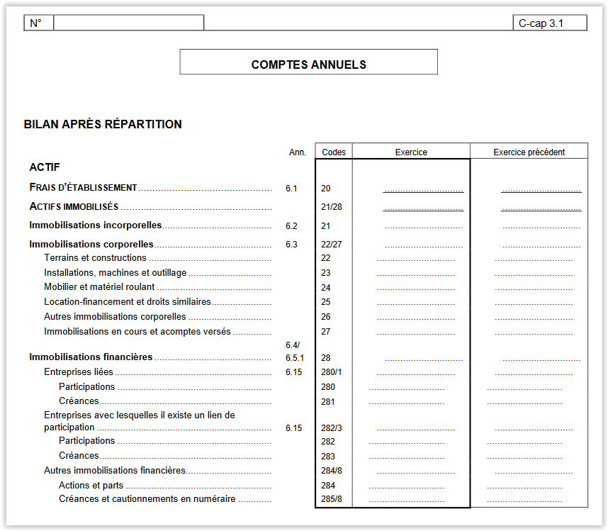

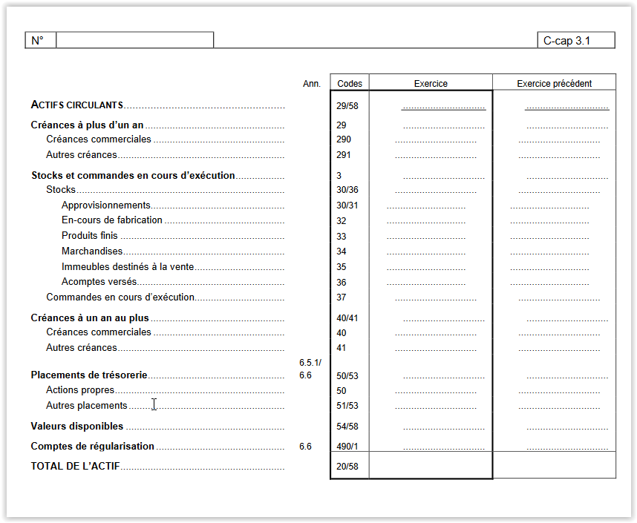

PASSIF

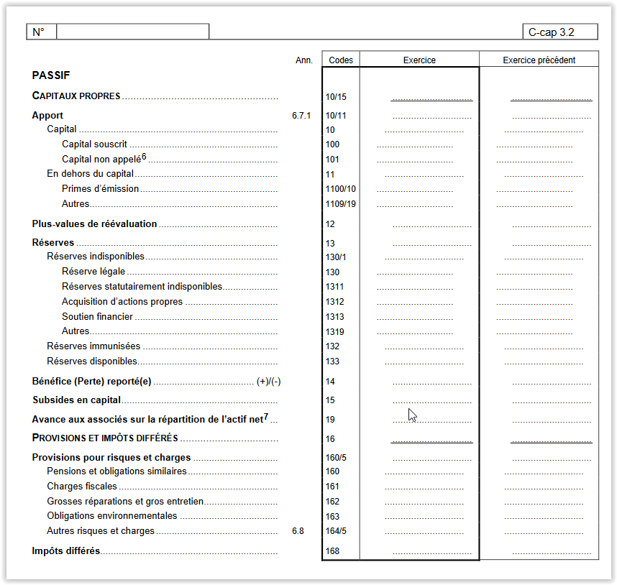

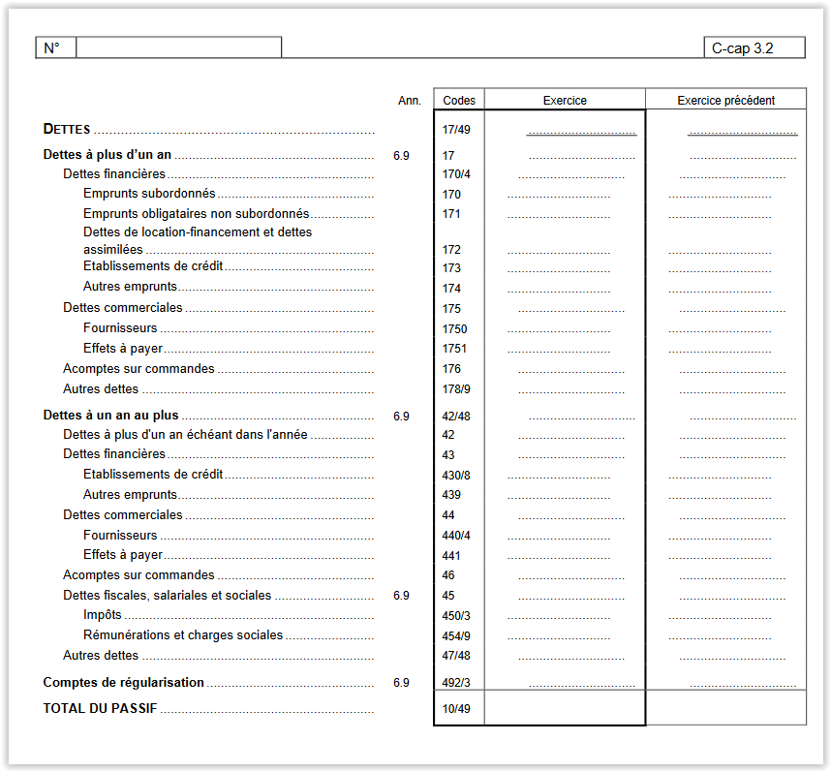

### CLASSEMENT DES RUBRIQUES

Après avoir introduit les notions d’actif et de passif, il convient à présent :

1. de préciser sur base de quels **critères** les éléments de l’actif et du passif sont classés ;
2. d’opérer, suivant ces mêmes critères, des **regroupements logiques** parmi les éléments d’actif et de passif.

#### A L’ACTIF

**A L’ACTIF**, les comptes sont classés **par ordre de liquidité croissante** : du moins liquide (difficulté à transformer en argent cash tout en conservant l’activité de l’entreprise) au plus liquide (facilité à transformer en argent cash tout en conservant l’activité de l’entreprise).

*Par exemple, un bâtiment est, en général, plus difficile à transformer en liquidités qu’un stock de marchandises ou encore de l’argent sur un compte bancaire qui lui est déjà une liquidité pour l’entreprise.*

Dans les comptes d’actif, on retrouve deux grandes catégories : les actifs immobilisés (moyens d’action à long terme) et les actifs circulants (moyens d’action à court terme).

* **LES ACTIFS IMMOBILISÉS :**

Il s’agit des moyens d’action destinés à rester de façon durable, sous la même forme, dans l’entreprise. Ils ne sont pas destinés à être vendus.

Ils comprennent :

* **Les immobilisations incorporelles** (brevets, licences, frais de recherche et développement), **corporelles** (immeuble, installation électrique, machines, matériel, voitures, ordinateurs) et **financières** (participations auprès de filiales, ….)
* **LES ACTIFS CIRCULANTS :**

Ce sont des actifs qui n’ont pas de vocation à rester durablement dans l’entreprise. Ces moyens d’action sont destinés à être transformés en liquidités, à plus ou moins brève échéance.

1. Viennent en premier **« Actifs réalisables »** c’est-à-dire les actifs destinés à être transformés en espèces à plus ou moins court terme dans le cadre des activités habituelles de l’exploitation. Ils comprennent notamment :
2. les stocks de matières premières, de marchandises et de produits finis ;
3. les créances vis-à-vis des clients (c’est-à-dire les sommes dues par ces derniers qu’ils vont nous rembourser dans un délai relativement court).
4. Les placements de trésorerie (placement en actions ou en compte à très court terme)
5. Ensuite apparaît les « Valeurs**Disponibles »**, c’est-à-dire tous les postes représentant des sommes liquides ou quasis liquides tels que les avoirs à vue en banque, à la banque de la Poste et en caisse

#### AU PASSIF

**AU PASSIF**, les comptes sont classés **par ordre d’exigibilité croissante** : du moins exigible (échéance de remboursement de la dette la plus lointaine=> remboursement des propriétaires) au plus exigible (échéance de remboursement de la dette la plus rapprochée=> paiement de la TVA p. e.).

*Par exemple, l’Etat, les fournisseurs ou le personnel peuvent exiger leur argent plus rapidement que les banques qui ont prêté à long terme. Mais les banques peuvent exiger leur argent plus rapidement que les associés qui seront seulement remboursés lors de la liquidation de l’entreprise ou sa faillite.*

Les comptes de passif représentent les moyens de financement de l’entreprise, l’origine des ressources de l’entreprise.

C’est l’ensemble des ressources mises à la disposition de l’entreprise pour assurer son fonctionnement / le financement de ses activités.

**Dans les comptes de passif**, on retrouve **deux grandes catégories** : les capitaux propres et les dettes ( aussi appelées les capitaux étrangers) .

* **CAPITAUX PROPRES :**

Les moyens de financement internes.

* **Les DETTES (cad les capitaux étrangers) :**

Les moyens de financement externes proviennent d’« emprunts » réalisés par l’entreprise auprès des organismes financiers, de l’Etat, des fournisseurs, des salariés, … Il s’agit des sommes dues par l’entreprise à des tiers : « **Dettes à plus d’un an** » ou « **Dettes** **à moins d’un an** **- dettes à un an au plus** ».

Ils doivent être restitués à une certaine échéance : long terme (plus d’un an) et/ou court terme (moins d’un an).

#### SYNTHESE

BILAN DE l’ENTREPRISE ...

Date[5]

|  |  |  |  |  |  |
| --- | --- | --- | --- | --- | --- |
| **ACTIF** | | **PASSIF** | | | |
| **LIQUIDITES CROISSANES** | Actifs immobilisés  20/28 | Capitaux propres  10/15 | Capitaux Permanents |  | **EXIGIBILITE CROISSANTE** |
| Dettes à plus d'un an  16/17 | Exigible |
| Actifs circulants  29/58 |
| Dettes à un an au plus  42/48 |  |

**Application**

**Présentez correctement le bilan de la société « SERVICES » SRL dans le document ci-joint.**

**BILAN ENTREPRISE « SERVICES »**

### MODIFICATIONS DU BILAN

Jusqu'à présent, seul **l’aspect statique du bilan** a été évoqué.

En effet, le bilan établi pour l’entreprise « SERVICES » SRL » décrit la situation de l’entreprise au moment de sa création ; il en donne une photographie au 01/01/20xx..

Or, la vie d’une entreprise est une longue suite d’opérations diverses (productives et/ou improductives) qui influencent la situation de ses AVOIRS et de ses DETTES. Le suivi de l’évolution de la société « SERVICES » SRL » nécessite donc l’établissement d’un nouveau bilan après chaque mutation de cet ordre.

Analysons dans un premier temps les 4 types de **mutations bilantaires** possibles occasionnées par les opérations improductives [6]réalisées par l’entreprise

|  |  |
| --- | --- |
| **BILAN DE L’ENTREPRISE ‘SERVICES SRL’ 01/01/20xx** | |
| **ACTIF** | **PASSIF** |
| **ACTIFS IMMOBILISES 57 500**  Immeuble 25 000  Mobilier bureau 12 500  Matériel info 5 000  Matériel roulant 15 000  **ACTIFS CIRCULANTS 2 500**  Banque 1 875  Caisse 625 | **CAPITAUX PROPRES 40 000**  Apport 40 000  **DETTES (VIS-À-VIS DES TIERS) 20 000**  Emprunt bancaire LT 20 000 |
| **TOTAL ACTIF 60 000 €** | **TOTAL PASSIF 60 000 €** |

***Opération 1 : Le 10/01/20xx l’entreprise « SERVICES » acquiert une imprimante de 1.250 €. qu’elle paie au comptant par son compte à vue bancaire.***

1. **Analyse :** Cette opération, justifiée par **une facture** (pièce justificative), a pour conséquence que le bilan ci-dessus n’est plus valable. La situation patrimoniale de d’entreprise a en effet changé de cette manière :
2. **Pour chaque opération :** on doit répondre où vont les fonds ? D’où viennent les fonds ?

* OU ? Matériel informatique + 1250€ donc **AVOIR EN + (5000 +1250= 6 250)**
* D’OU ? Banque (cpte vue) -1250€ donc **AVOIR EN – (1875 -1250 = 625)**

Le Bilan de l’entreprise est modifié comme suit le 10/01/20xx (les postes modifiés apparaissent en ROUGE) :

|  |  |
| --- | --- |
| **BILAN DE L’ENTREPRISE ‘SERVICES » SRL’ 10/01/20xx** | |
| **ACTIF** | **PASSIF** |
| **ACTIFS IMMOBILISES 58 750**  Immeuble 25 000  Mobilier bureau 12 500  **Matériel info 6 250** (+1250)  Matériel roulant 15 000  **ACTIFS CIRCULANTS 1 250**  **Banque 625** (-1250)  Caisse 625 | **CAPITAUX PROPRES 40 000**  Apport 40 000  **DETTES (VIS-À-VIS DES TIERS) 20 000**  Emprunt bancaire LT 20 000 |
| **TOTAL ACTIF 60 000 €** | **TOTAL PASSIF 60 000 €** |

**Constatations :**

* Le total de l’actif et du passif sont toujours égaux (l’opération est improductive) et de 60000 €.
* Le passif n’a pas changé mais la structure de l’actif s’est modifiée : les actifs immobilisés ont augmenté de 1250 € et les actifs circulants ont diminué de 1250€.

***Opération 2 : Le15/01/20xx, l’entreprise « SERVICES » achète au Garage Bernard (paiement 15 jours fin de mois), une camionnette d’occasion de 10.000 €.***

1. **Analyse :** Cette opération, justifiée par **une facture**, a pour conséquence que le bilan ci-dessus n’est plus valable. La situation patrimoniale de d’entreprise a en effet changé de cette manière :
2. **Pour chaque opération :** on doit répondre où vont les fonds ? D’où viennent les fonds ?

* OU ? Matériel roulant + 10 000 € donc **AVOIR EN + (15000 +10000= 25 000)**
* D’OU ? Fournisseurs CT +10 000€ donc **DETTE EN + (0 + 10000 = 10 000)**

Le Bilan de l’entreprise est modifié comme suit le 10/01/20xx (les postes modifiés apparaissent en ROUGE) :

|  |  |
| --- | --- |
| **BILAN DE L’ENTREPRISE ‘SERVICES » SRL’ 10/01/20xx** | |
| **ACTIF** | **PASSIF** |
| **ACTIFS IMMOBILISES 68 750**  Immeuble 25 000  Mobilier bureau 12 500  Matériel info 6 250  **Matériel roulant 25 000** (+10000)  **ACTIFS CIRCULANTS 1 250**  Banque 625  Caisse 625 | **CAPITAUX PROPRES 40 000**  Apport 40 000  **DETTES (VIS-À-VIS DES TIERS) 30 000**  Emprunt bancaire LT 20 000  **Fournisseurs CT 10 000** |
| **TOTAL ACTIF 70 000 €** | **TOTAL PASSIF 70 000 €** |

**Constatations :**

* On a toujours l’égalité entre l’actif et le passif (cette opération est improductive) mais le Total de l’actif et le total du passif ont augmenté de 10000 € à 70 000 €.
* La structure de l’actif et du passif s’est modifiée.

***Opération 3 : Le 20/01/20xx, l’entreprise « SERVICES » paie un acompte de 500 € au garage Bernard par virement bancaire.***

1. **Analyse :** Cette opération, justifiée par **un extrait de compte bancaire** (pièce justificative), a pour conséquence que le bilan ci-dessus n’est plus valable. La situation patrimoniale de d’entreprise a en effet changé de cette manière :
2. **Pour chaque opération :** on doit répondre où vont les fonds ? D’où viennent les fonds ?

* D’OU ? Banque -500 € donc **AVOIR EN - (625-500= 125)**
* OU ? Fournisseurs CT -500 € donc **DETTE EN - (10000-500 = 9 500)**

Le Bilan de l’entreprise est modifié comme suit le 20/01/20xx (les postes modifiés apparaissent en ROUGE) :

|  |  |
| --- | --- |
| **BILAN DE L’ENTREPRISE ‘SERVICES » SRL’ 20/01/20xx** | |
| **ACTIF** | **PASSIF** |
| **ACTIFS IMMOBILISES 68 750**  Immeuble 25 000  Mobilier bureau 12 500  Matériel info 6 250  Matériel roulant 25 000  **ACTIFS CIRCULANTS 750**  **Banque 125** (-500)  Caisse 625 | **CAPITAUX PROPRES 40 000**  Apport 40 000  **DETTES (VIS-À-VIS DES TIERS) 29 500**  Emprunt bancaire LT 20 000  **Fournisseurs CT 9 500**(-500 |
| **TOTAL ACTIF 69 500 €** | **TOTAL PASSIF 69 500 €** |

**Constatations :**

* On a toujours l’égalité entre l’actif et le passif (cette opération est improductive) mais le Total de l’actif et le total du passif ont diminué de 500 € à 69 500 €.
* La structure de l’actif et du passif s’est modifiée.

***Opération 4 : Le 25/01/20xx. , le garage Bernard accorde, pour le solde restant dû de la camionnette, un délai de paiement de 3 ans.***

1. **Analyse :** Cette opération, justifiée par **la signature d’un contrat de crédit auprès du garage Bernard** (pièce justificative), a pour conséquence que le bilan ci-dessus n’est plus valable. La situation patrimoniale de d’entreprise a en effet changé de cette manière :
2. **Pour chaque opération :** on doit répondre où vont les fonds ? D’où viennent les fonds ?

La dette à CT (à moins d’un an) vis-à-vis du garage Bernard est remplacée par une dette à LT (plus d’un an) :

* OU ? Fournisseurs CT -9 500 € donc **DETTE EN - (9500-9500= 0)**
* D’OU ? Fournisseurs LT +9 500 € donc **DETTE EN + (0+ 9500 = 9 500)**

Le Bilan de l’entreprise est modifié comme suit le 25/01/20xx (les postes modifiés apparaissent en ROUGE) :

|  |  |
| --- | --- |
| **BILAN DE L’ENTREPRISE ‘SERVICES » SRL’ 25/01/20xx** | |
| **ACTIF** | **PASSIF** |
| **ACTIFS IMMOBILISES 68 750**  Immeuble 25 000  Mobilier bureau 12 500  Matériel info 6 250  Matériel roulant 25 000  **ACTIFS CIRCULANTS 750**  Banque 125  Caisse 625 | **CAPITAUX PROPRES 40 000**  Apport 40 000  **DETTES (VIS-À-VIS DES TIERS) 29 500**  Emprunt bancaire LT 20 000  **Fournisseurs LT 9 500**(+9500)  **Fournisseurs CT 0**(-9500) |
| **TOTAL ACTIF 69 500 €** | **TOTAL PASSIF 69 500 €** |

**Constatations :**

* On a toujours l’égalité entre l’actif et le passif (cette opération est improductive) et le Total de l’actif et le total du passif n’ont pas changé.
* La structure du passif s’est modifiée : il n’y a plus de dettes à CT seulement des dettes à LT.

L’analyse de ces 4 opérations met en évidence que :

- Chaque opération **improductive** modifie au moins deux éléments du bilan.

- Toute opération **improductive** modifie des valeurs du bilan mais maintient l’égalité entre les totaux de l’actif et du passif même si les montants fluctuent.

- 4 mouvements de base sont possibles :

**- .A + et P +.**

**- A + et A -.**

**- P – et P +.**

**- P – et A -.**

## LES COMPTES

### DEFINITION

On a tenu une comptabilité en refaisant un bilan après chaque opération. On se rend compte que cette façon de faire engendre un gros travail, qu’elle n’est pas réaliste.

Il fallait trouver un moyen d’enregistrer les mouvements de valeurs subis par les postes du bilan durant une période donnée (souvent une année - un exercice comptable) sans refaire un bilan après chaque mouvement puisque la loi oblige les entreprises à établir un bilan au moins une fois l’an.

Pour ce faire, ON UTILISE LES COMPTES.

**UN COMPTE** est une fiche comptable qui représente un élément du patrimoine (ou de l’activité de l’entreprise). Il permet de suivre la valeur de cet élément puisqu’ on y inscrit toutes les mutations dont cet élément est l’objet durant la période - appelée exercice comptable - qui sépare 2 bilans successifs.

On va donc y enregistrer :

- la situation initiale éventuelle (du début d’exercice) d’un poste du bilan

- les augmentations et/ou les diminutions subies par ce poste durant l’exercice comptable

On disposera alors des informations nécessaires pour l’établissement du bilan (et du compte de résultats) de fin d’exercice.

**Les comptes seront repris au bilan (ou au compte de résultats) de manière synthétisée (**

ils sont regroupés) ainsi dans la rubrique 24 du Bilan ‘Mobilier et matériel roulant’, on retrouvera, à titre d’exemple, la somme des valeurs d’un ordinateur, d’une imprimante, d’étagères, d’armoires de rangement, d’une voiture et d’une camionnette.

### PRESENTATION D’UN COMPTE

PRESENTATION SIMPLIFIEE :

**DEBIT N° NOM CREDIT**

|  |  |
| --- | --- |
|  |  |
|  |  |
|  |  |
|  |  |
|  |  |
|  |  |

Soit :

|  |  |  |  |  |  |  |  |  |  |  |  |  |  |  |  |  |  |
| --- | --- | --- | --- | --- | --- | --- | --- | --- | --- | --- | --- | --- | --- | --- | --- | --- | --- |
| **DEBIT** | | **N°** | |  | | **COMPTE** | |  | | | | | | | | **CREDIT** | |
| Date | | Libellé | | | N° | Montants | | | Date | | Libellé | | | N° | Montants | | |
|  |  |  |  |  |  |  |  |  |  |  |  |  |  |  |  |  |  |
|  |  |  |  |  |  |  |  |  |  |  |  |  |  |  |  |  |  |
|  |  |  |  |  |  |  |  |  |  |  |  |  |  |  |  |  |  |
|  |  |  |  |  |  |  |  |  |  |  |  |  |  |  |  |  |  |
|  |  |  |  |  |  |  |  |  |  |  |  |  |  |  |  |  |  |

Soit :

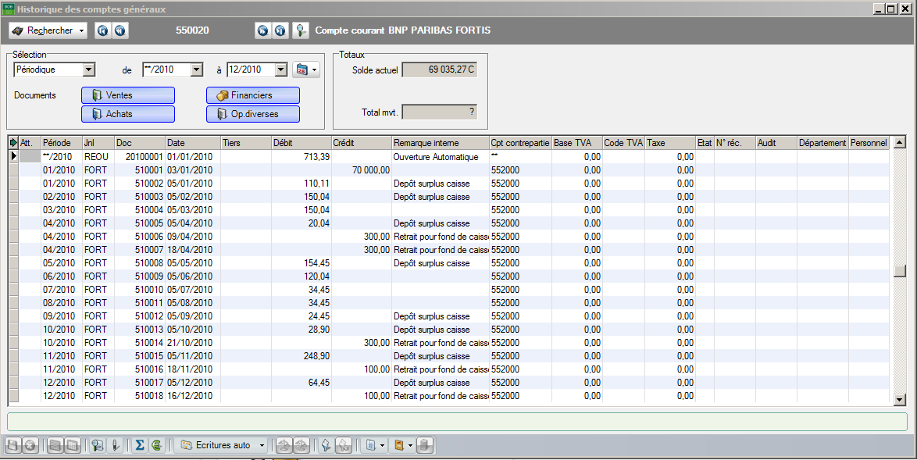

Pour suivre les variations de valeur de ces éléments, le compte comporte deux colonnes de valeurs :

• la colonne de gauche s’appelle le **débit** du compte

• la colonne de droite s’appelle le **crédit** du compte

Le **solde** d’un compte représente la valeur de l’élément à la date du calcul. Il se calcule par

différence entre le total des sommes au débit et celui des sommes au crédit :

- lorsque le total du débit est supérieur au total du crédit on dit que le solde est débiteur,

- lorsque le total du crédit est supérieur au total du débit on dit que le solde est créditeur,

- lorsque le total du crédit est égal au total du débit on dit que le solde est nul.

**Puisque le solde est la situation d’un compte à un moment donné, c’est lui qui sera reporté dans le BILAN**.

Chaque compte comporte aussi **un numéro et un nom (un libellé) de compte**, ceux repris dans le P.C.M.N.

### MECANISME DE FONCTIONNEMENT DES COMPTES

#### A l’ouverture des comptes (en début d’exercice)

La comptabilité de chaque exercice s’ouvre par la reprise des informations du bilan de l’exercice précédent. Le bilan est décomposé en comptes de 2 types :

1. **les valeurs actives donnent lieu à l’ouverture de comptes d’actif**

tandis que

* **les valeurs passives donnent lieu à l’ouverture de comptes de passif**

**L’inscription de la valeur initiale** dans un compte est portée du côté où se trouvait le montant au bilan :

1. **à gauche, c’est-à-dire au débit, pour les comptes d’actif (symbole A0)**

* **à droite, c’est-à-dire au crédit pour les comptes de passif (symbole P0)**

#### Durant l’exercice comptable :

Durant l’exercice comptable, plutôt que de devoir présenter un nouveau bilan après chaque opération, l’enregistrement des modifications suite aux opérations commerciales se fait de la sorte :

**ACTIF**

**DEBIT CREDIT**

1. les **augmentations** de l’actif sont portées à gauche, au **débit** des comptes ;
2. les **diminutions** de l’actif sont portées à droite, au **crédit** des comptes ;

**PASSIF**

**DEBIT CREDIT**

1. les **augmentations** du passif sont portées à droite, au **crédit** des comptes ;
2. les **diminutions** du passif sont portées à gauche, au **débit** des comptes ;

Il convient donc, pour chaque opération d’adopter la procédure suivante :

1. Identifier les comptes qui doivent être mouvementés (au moins 2)
2. Déterminer le type de compte (A ou P)
3. Déterminer le sens des variations (+ ou -)
4. Traduire ces variations en Débit ou Crédit
5. Inscrire les montants dans les comptes

#### La clôture des comptes (en fin d’exercice) :

Si l’on veut obtenir à nouveau une image claire de la situation de l’entreprise, il importe d’établir un bilan d’aboutissement de la série des opérations enregistrées, appelé bilan final ou de clôture :

* pour ce faire, les comptes sont clôturés c’est à dire que le solde de chaque

compte est déterminé

1. pour rappel, le solde est la différence entre le total du débit et celui du crédit ou vice-versa :
2. **Si ..Débit > Crédit alors solde débiteur ( S.D)**
3. **Si ..Débit < Crédit alors solde créditeur (S.C)**
4. les soldes des comptes de l’actif, généralement débiteurs sont portés à l’actif du nouveau bilan, tandis que les soldes des comptes du passif, généralement créditeurs sont portés au passif du nouveau bilan.

**TERMINOLOGIE:**

* **Ouvrir** un compte, c’est donner une dénomination à ce compte. Le libellé d'un compte peut être **relativement précis** contrairement aux documents de synthèse que sont le bilan et le compte de résultats où les rubriques portent des dénominations plus générales.
* **Débiter** un compte, c’est inscrire une somme au débit de ce compte.
* **Créditer** un compte c’est inscrire une somme au crédit de ce compte.
* Un compte est soldé si le total débit est égal au total crédit.
* Le solde d’un compte est la différence entre le total débit et le total crédit. Le solde est débiteur si le total débit est supérieur au total crédit de ce même compte ; le solde est créditeur dans le cas contraire.

#### EN RESUME :

Schéma récapitulatif « du bilan initial au bilan final »

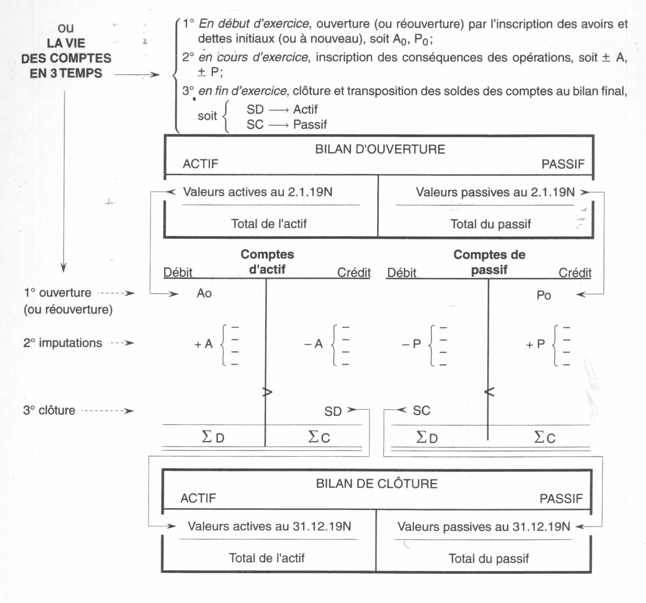

**EXEMPLE**

Dans le cas de l’entreprise « SERVICES », voici :

* L’ouverture des comptes (écriture (0) ).
* La comptabilisation dans les comptes des 4 opérations suivantes (nous les avons déjà analysées précédemment), à savoir :

1) L’entreprise achète d’une nouvelle imprimante 1.250€, paiement par banque.

2) L’entreprise achète une camionnette d’occasion au garage Bernard pour 10000€

3) Paiement par banque d’un acompte de 500€ au garage Bernard.

4) Octroi par le garage Bernard d’un délai de paiement de 36 mois pour le solde dû.

On vous demande :

- d’ouvrir les comptes le 1er janvier,

- de mouvementer les comptes adéquats à chaque opération,

- de calculer les soldes et d’établir le bilan final au 31/1

|  |  |
| --- | --- |
| **BILAN DE L’ENTREPRISE ‘SERVICES » SRL’ 01/01/20xx** | |
| **ACTIF** | **PASSIF** |
| **ACTIFS IMMOBILISES 57 500**  Immeuble 25 000  Mobilier bureau 12 500  Matériel info 5 000  Matériel roulant 15 000  **ACTIFS CIRCULANTS 2 500**  Banque 1 875  Caisse 625 | **CAPITAUX PROPRES 40 000**  Apport 40 000  **DETTES (VIS-À-VIS DES TIERS) 20 000**  Emprunt bancaire LT 20 000 |
| **TOTAL ACTIF 60 000 €** | **TOTAL PASSIF 60 000 €** |

**Détail du compte mobilier de bureau : 12.500:**

- armoire 7.000

- étagère 2.000

- bureau 3.500

**Détail du compte matériel informatique : 5.000**

- ordinateur 3.500

- imprimante 1 1.500

**Détail du compte matériel roulant : 15.000**

- voiture 15.000

**Détail du compte Emprunt bancaire LT : 20.000**

- emprunt I.N.G (10 ans) 20.000

Immeuble armoire étagère

|  |  |  |  |  |  |  |  |
| --- | --- | --- | --- | --- | --- | --- | --- |
| (0)25000 | SD 25000 |  |  | SD7000 |  | (0)2000 | SD2000 |
|  |  |  | (0)7000 |  |  |  |  |

Bureau ordinateur Imprimante 1

|  |  |  |  |  |  |  |  |
| --- | --- | --- | --- | --- | --- | --- | --- |
| (0)3500 | SD3500 |  | (0)3500 | SD3500 |  | (0)1500 | SD1500 |
|  |  |  |  |  |  |  |  |

Voiture caisse banque

|  |  |  |  |  |  |  |  |
| --- | --- | --- | --- | --- | --- | --- | --- |
| (0)15000 | SD15000 |  | (0)625 | SD625 |  | (0)1875 | **1250(1)**  **500(3)** |
|  |  |  |  |  |  |  | SD125 |

Emprunt ING capital imprimante 2

|  |  |  |  |  |  |  |  |
| --- | --- | --- | --- | --- | --- | --- | --- |
| SC20000 | 20000(0) |  | SC40000 | 40000(0) |  | **(1)1250** | SD1250 |
|  |  |  |  |  |  |  |  |

Camionnette fourn Bernard (-1 an) fourn Bernard +1 an

|  |  |  |  |  |  |  |  |
| --- | --- | --- | --- | --- | --- | --- | --- |
| **(2)10000** | SD10000 |  | **(3)500** | **10000(2)** |  | SC9500 | **9500(4)** |
|  |  |  | **(4)9500** |  |  |  |  |

|  |  |
| --- | --- |
| **BILAN DE L’ENTREPRISE ‘SERVICES » SRL’ 31/01/20xx** | |
| **ACTIF** | **PASSIF** |
| **ACTIFS IMMOBILISES 68 750**  Immeuble 25 000  Mobilier bureau 12 500  Matériel info 6 250  Matériel roulant 25 000  **ACTIFS CIRCULANTS 750**  Banque 125  Caisse 625 | **CAPITAUX PROPRES 40 000**  Capital 40 000  **DETTES (VIS-À-VIS DES TIERS) 29 500**  Emprunt bancaire LT 20 000  Dettes commerciales LT 9 500 |
| **TOTAL ACTIF 69 500 €** | **TOTAL PASSIF 69 500 €** |

## LE COMPTE DE RESULTATS

L'objectif premier de toute entreprise commerciale est de **FAIRE DU PROFIT**, ce qui permet à l'entrepreneur de rémunérer à la fois son travail et le capital qu'il a investi. Pour réaliser ce profit, l'entrepreneur va vendre des biens ou prester des services à un prix qui lui permet de couvrir ses propres achats et ses frais de toute nature. Ces différentes opérations sont enregistrées par le **COMPTE DE RESULTATS**, appelé aussi **COMPTE D'EXPLOITATION.**

### DEFINITION

Le compte de résultats est un document synthèse qui regroupe, en les classant par nature, **pour une période déterminée (exercice comptable) *:***

- les sources d’appauvrissement c’est-à-dire les charges supportées par l’entreprise pour pouvoir fonctionner ;

- les sources d’enrichissement c’est-à-dire, les produits générés par l’activité de l’entreprise.

La comparaison des charges et des produits permet de calculer le résultat de l'entreprise, c'est-à-dire une perte ou un bénéfice.

**LE RESULTAT EST** : - **UN BENEBICE** SI .LES PRODUITS DE L’EXERCICE SONT > AUX CHARGES DE L’EXERCICE.

**COMPTE DE RESULTATS DE L’EXERCICE**

|  |  |
| --- | --- |
| CHARGES | PRODUITS |
| BENEFICE |  |

- **UNE PERTE** SI LES CHARGES DE L’EXERCICE SONT SUPERIEURES AUX PRODUITS DE L’EXERCICE.

**COMPTE DE RESULTATS DE L’EXERCICE**

|  |  |
| --- | --- |
| CHARGES | PRODUITS |
|  | PERTE |

**IL NE FAUT DONC PAS CONFONDRE BILAN ET COMPTE DE RESULTATS :**

1. **LE BILAN** établit, à une date déterminée, la situation des avoirs et des dettes de l’entreprise. Il est donc le reflet de sa situation **patrimoniale** et ce patrimoine se transmet d’une année à l’autre.
2. **LE COMPTE DE RESULTATS** permet de déterminer le bénéfice ou la perte pour **un exercice comptable** donné. Il n’est donc valable que pour un exercice comptable et ne servira **pas** de base à l’exercice suivant. Les comptes de charges et de produits sont remis à zéro au début de chaque exercice comptable.

**IL EST IMPORTANT DE CONNAITRE LES CRITERES POUVANT DISTINGUER UN COMPTE DE CHARGE ET UN COMPTE D’ACTIF.**

Pour être enregistré dans un compte de charge, il faut respecter les principes suivants :

1°) être ***consommé*** durant l’exercice comptable (« utilisation » pendant l’exercice comptable), d’où l’importance d’être attentif à **l’objet social** de l’entreprise ;

**Si le bien n’est pas consommé pendant l’exercice comptable (durée de vie > à un an), alors c’est qu’il s’agit d’un actif mais, mais attention si :**

2°) cet actif a un **coût strictement inférieur à 1.000,00 € HTVA** par unité achetée, **il pourra être assimilé à une charge.**

* **Exemples** :
* **Objet social de l’entreprise : vendre des bonbons (Commerce de bonbons).** 
  + L’achat de bonbons est une charge. C’est un achat de marchandises puisque c’est l’objet social de l’entreprise, ces marchandises seront revendues dans l’année.
  + L’achat d’une voiture est un actif car ce n’est pas consommé durant l’année
  + L’achat de carburant pour la voiture est une charge. C’est consommé durant l’année. Mais ce n’est pas l’objet social de l’entreprise. Donc ce sont des achats de « biens et services divers ».
* **Objet social de l’entreprise : vendre des voitures (Garage automobile)**
  + l’achat de voitures est une charge. C’est un achat de marchandises puisque c’est l’objet social de l’entreprise, ces voitures seront revendues dans l’année.
  + l’achat d’un ordinateur est un actif car ce n’est pas consommé durant l’année
  + l’achat de papier pour l’imprimante est une charge. C’est consommé durant l’année. Mais ce n’est pas l’objet social de l’entreprise. Donc ce sont des achats de ‘biens et services divers’.

**Exemples ‘limites’- ACTIF ? ou CHARGE ?**

* Achat de petit matériel par exemple un GSM (fonction du prix : si > 1000 € alors en actif),
* Achat de marteaux, achat de calculette (charges),…..

### PRESENTATION DU COMPTE DE RESULTATS

La structure du compte de résultats est imposée par la loi ; il se présente sous forme d’une **liste** : la liste reprend les **produits,** précédés d’un signe +, et les **charges** d’un signe -.

De plus, il est prévu, comme pour le bilan, trois schémas de compte de résultats :

- le micro-modèle pour les microsociétés

- le modèle abrégé pour petites entreprises.

- le modèle complet pour les grandes entreprises.

Nous utiliserons pour les exercices **le modèle** **complet**

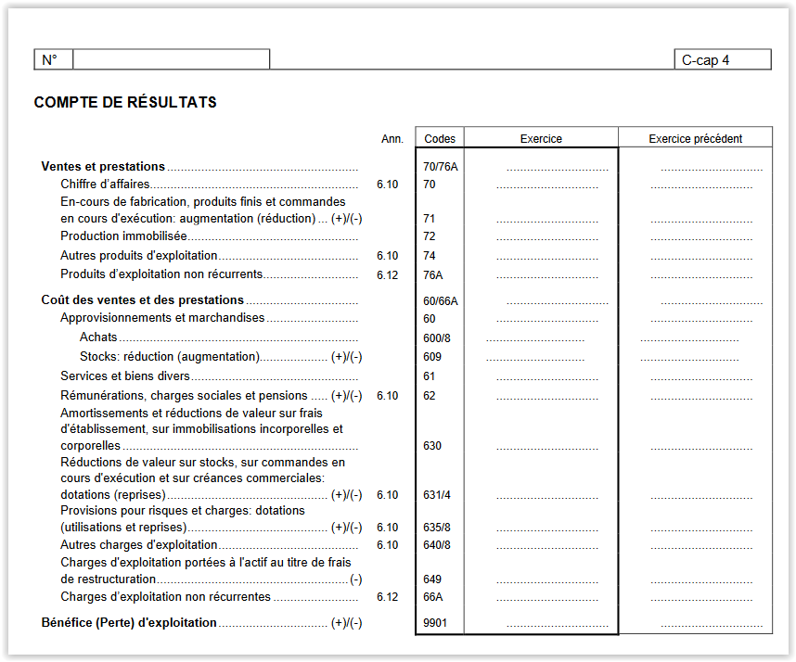

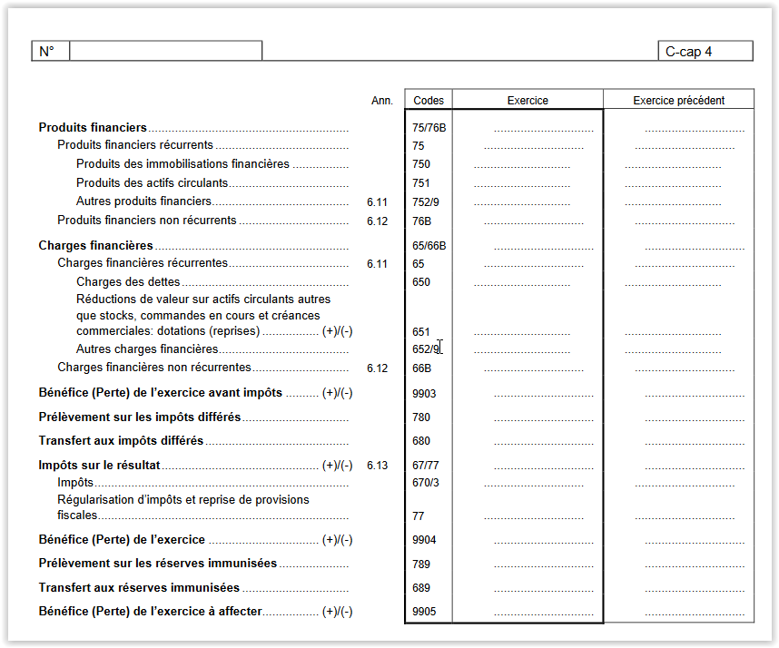

#### Le compte de résultats

Il utilise les signes + et − pour aboutir au résultat. Les charges sont en effet soustraites des produits.

**Produits d’exploitation** = les produits retirés de la vente des marchandises.

Ces produits sont regroupés sous la rubrique **VENTES ET PRESTATIONS**

**− Charges d’exploitation** = les charges supportées par l’entreprise pour pouvoir produire.

*Exemples : achats de marchandises, frais d’électricité, frais de personnel, amortissement des machines, ...*

Ces *charges* sont regroupées sous la rubrique **COUT DES VENTES ET PRESTATIONS**

= **BENEFICE (OU PERTE D’EXPLOITATION)**.

**+ Produits financiers** : l’ensemble des intérêts perçus par l’entreprise suite à des placements, des prêts, ...

**− Charges financières** : l’ensemble des intérêts versés par l’entreprise sur du crédit, à cause d’un retard de paiement, ...

**= BENEFICE (OU PERTE) DE L’EXERCICE AVANT IMPOTS**

− Impôts

**= BENEFICE (OU PERTE) DE L’EXERCICE.**

**+ ou - PRELEVEMENTS ou transferts aux réserves immunisées**

**= BENEFICE (OU PERTE) DE L’EXERCICE A AFFECTER.**

#### Remarques importantes

Nous savons, à ce stade du cours, que les opérations effectuées par une entreprise peuvent être :

* **PRODUCTIVES cad:**

- entraînant une augmentation des richesses de l'entreprise soit

**produit en + ou charge en -.**

- entraînant une diminution des richesses de l'entreprise soit

**produit en - ou charge en +.**

- impliquant l'utilisation d'au moins un compte de charge ou de produit.

* **IMPRODUCTIVES cad:**

- n'entraînant aucune variation des richesses de l'entreprise , les comptes concernés sont uniquement des comptes de bilan (actif et passif).

-n'impliquant pas l'utilisation des comptes de gestion (charge ou produit).

### FONCTIONNEMENT DES COMPTES DE GESTION

1. Les comptes de CHARGES sont **débités** des augmentations de charges et crédités des diminutions des charges.
2. Les comptes de PRODUITS sont **crédités** des augmentations de produits et débités des diminutions de produits.

|  |  |  |  |  |
| --- | --- | --- | --- | --- |
| **D COMPTES** | **DE CHARGES C** |  | **D COMPTES** | **DE PRODUITS C** |
|  |  |  |  |  |
|  |  |  |  |  |
|  |  |  |  |  |
|  |  |  |  |  |

L’introduction des comptes de gestion ne modifie en rien le raisonnement du cheminement comptable si ce n’est que l’identification des comptes à mouvementer (1ère phase du raisonnement) peut porter à la fois sur des comptes de bilan et sur des comptes de gestion.

Il va de soi que la détermination du sens des mutations (2ème phase du raisonnement) doit tenir compte des règles énoncées ci-dessus.

**Pour chaque opération comptable, on devra donc adopter la procédure suivante :**

Identifier les comptes (=> donner le nom des comptes concernés) qui doivent être mouvementés (au moins 2)

Déterminer le type de compte (Actif Passif Charge ou Produit)

Déterminer le sens des variations (+ ou – cad augmentation ou diminution)

Traduire ces variations en Débit et Crédit.

Inscrire les montants dans les comptes (sans se tromper de colonne !)

Vérifier l’égalité entre Débit et Crédit (en vertu du principe de comptabilité à partie double)

EXEMPLES :

**Opération 1  Le 30/01/20.., la société « SERVICES » achète à crédit, au fournisseur TRAVEL, des marchandises pour 5.000 €**

1. ***Analyse****: Cette opération justifiée par une facture a pour conséquences :*

***Charges en +, le compte achat de marchandises est débité***

***Dettes fournisseurs en +, le compte fournisseur Travel est crédité***

1. ***Enregistrement dans les comptes****:*

|  |  |  |  |
| --- | --- | --- | --- |
| D Achat de marchandises | | C | |
| **5000** | |  | |
|  | |  | |
|  | |  | |
|  | |  | |
| D Fournisseur Travel | C | |
|  | **5000** | |
|  |  | |
|  |  | |
|  |  | |

**Opération 2 : 04/02/20.., la société « SERVICES » VEND à crédit, au client ASUS, une partie des marchandises pour 8.000 €**

1. ***Analyse****: Cette opération justifiée par une facture a pour conséquences :*

***Produits en +, le compte vente de marchandises est crédité***

***Créances clients en +, le compte client ASUS est débité***

1. ***Enregistrement dans les comptes****:*

|  |  |
| --- | --- |
| D vente de marchandises | C |
|  | **8000** |
|  |  |
|  |  |
|  |  |

|  |  |
| --- | --- |
| D client ASUS | C |
| **8000** |  |
|  |  |
|  |  |
|  |  |

**Opération 3 : Le 20/02/20.., la société « SERVICES » reçoit la facture de PROXIMUS 100 €.**

1. ***Analyse****: Cette opération justifiée par une facture et un extrait de compte a pour conséquences :*

***Charges en +, le compte service et biens divers est débité***

***Fournisseur Proximus en + , le compte fournisseur est crédité***

1. ***Enregistrement dans les comptes****:*

|  |  |  |  |
| --- | --- | --- | --- |
| D **SBD** | | C | |
| **100** | |  | |
|  | |  | |
|  | |  | |
|  | |  | |
| **Fourn Proximus** | C | |
|  | **100** | |
|  |  | |
|  |  | |
|  |  | |

**Opération 4 : Le 10/03/20.., la banque prélève sur le compte bancaire de la société « SERVICES » les intérêts relatifs à sa dette financière : 200 € .**

1. ***Analyse****: Cette opération justifiée par un extrait de compte a pour conséquences :*

***Charges financières en +, le compte charge financières est débité.***

***Banque diminue, le compte bancaire est crédité***

1. ***Enregistrement dans les comptes****:*

|  |  |
| --- | --- |
| D charges financières | C |
| 200 |  |
|  |  |
|  |  |
|  |  |
| D Banque | C |
|  | 200 |
|  |  |
|  |  |
|  |  |

## ORGANISATION DE LA COMPTABILITE

### INTRODUCTION

Jusqu'à présent, nous avons enregistré les opérations dans les comptes sans évoquer les contraintes pratiques existantes.

Dans la pratique comptable, ces comptes s’insèrent dans des systèmes comptables qui peuvent être organisés de manières différentes.

En effet, suivant l’article 4 de la loi du 17/07/1975 :

« *Toute comptabilité est tenue selon un système de livres et de comptes conformément aux règles usuelles de la comptabilité en partie double.*

*Les opérations sont inscrites sans retard et par ordre de dates , soit dans un livre journal unique, soit dans un journal auxiliaire, unique ou subdivisé en journaux spécialisés. »*

La loi permet donc l’utilisation de deux grands types de journaux :

1. Le système du **livre-journal unique** que nous utiliserons dans le cadre de ce cours;
2. Le système des **journaux auxiliaires : un journal spécialisé pour chaque type de pièce justificative** (journal des achats, journal des ventes, journal de banque,…).

Durant l’exercice comptable (du 1/1/xx au 31/12/xx), **les pièces justificatives** servant de preuves pour les écritures comptables vont être

1. TRANSCRITES, DE FACON CHRONOLOGIQUE, DANS LE LIVRE-JOURNAL UNIQUE (pour chaque écriture D=C !)
2. RECOPIEES ENSUITE DANS LE GRAND LIVRE DES COMPTES

### L'organisation comptable

#### ENCHAINEMENT DES DOCUMENTS COMPTABLES[7]

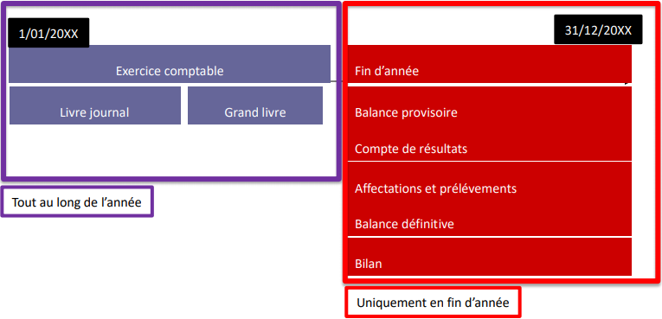

**+ Bal indiv. Clients et fournisseurs**

**2**

**1**

PIECES JUSTIFICATIVES (FA, FV, NCA, NCV, EC, PC,…)

**LES PIECES JUSTIFICATIVES** constituent donc le point de départ du système de tenue de la comptabilité des entreprises.

Elles sont constituées de tous les documents **internes** et **externes** qui certifient l’existence des flux économiques (monétaires ou réels), tels que les factures et notes de crédit reçues des fournisseurs (factures d’achat et notes de crédit sur achats), les extraits de compte bancaires ou postaux, les factures et les notes de crédits adressées aux clients (factures de vente et notes de crédit sur ventes, les pièces de caisse, ...

**Toutes les écritures comptables d’une entreprise doivent reposer sur une preuve, sur un document appelé pièce justificative.**

Exemples : Factures achat/vente ; extrait de compte bancaire, fiche de salaire ; …

**LE PLAN COMPTABLE DE L’ENTREPRISE :**

Pour enregistrer les écritures comptables, les entreprises doivent utiliser des COMPTES. Chaque COMPTE aura

* UN NUMERO (unique)
* UN NOM, UN LIBELLE (unique)

Comment s’y retrouver dans le dédale des comptes ? Comment les intituler ?

Chaque entreprise aura sa propre liste des comptes (le plan comptable de l’entreprise) reprenant les comptes utilisés avec leurs numéros.

MAIS CES NUMEROS NE PEUVENT PAS ETRE ATTRIBUES AU HASARD SELON LE BON VOULOIR DES ENTREPRISES => ILS DOIVENT RESPECTER DE REGLES STRICTES, CONFORMES AU PLAN COMPTABLE MINIMUN NORMALISE (PCMN). LE PCMN a fait l’objet d’un arrêté royal.

La législation comptable impose aux entreprises de tenir leurs comptes selon certaines règles strictes, conformes au **PLAN COMPTABLE MINIMUM NORMALISE** (PCMN, qui fait l’objet d’un arrêté royal). Ce plan détaille les intitulés des différents comptes utilisés, et les classe selon un système de numérotation très précis.

* + - * + SIGNIFICATION P.C.M.N.

**Ce plan est dit :**

1. **MINIMUM** car ce plan peut être approprié à la NATURE et à L’ACTIVITE de l’entreprise.

Cela signifie que l’entreprise peut : - ouvrir des subdivisions aux comptes prévus ;

- adapter les libellés ;

- ouvrir des comptes supplémentaires.

- ne pas reprendre dans son pan comptable les comptes sans objet pour elle mais qui se trouvent dans le PCMN

1. **NORMALISE** car les deux premiers chiffres des comptes voire parfois le troisième ou le quatrième chiffre doivent être les MEMES POUR TOUTES LES ENTREPRISES DU PAYS, dans le but de rendre possible la comparaison entre les entreprises (Voir **les chiffres ROUGES** et **GRAS** du plan comptable en annexe).

* + - * + CATEGORIE DE COMPTES

Le PCMN comprend les 4 catégories, les 4 types de comptes (ACTIF-PASSIF-CHARGES et PRODUITS) répartis en 10 classes. Nous n’utiliserons en Bac 1 que **7 classes**.

**LE PREMIER CHIFFRE DU COMPTE CORRESPOND A LA CLASSE.**

Les comptes de Bilan (Actif/Passif) sont repris dans les classes 1, 2, 3, 4 et 5

Les comptes du Compte de résultats sont repris dans les classes 6 (Charges) et 7 (Produits)

Les tableaux ci-dessous[8] reprennent l’explication des différentes classes (1er chiffre) imposées par le législateur ainsi les différents comptes principaux (rubriques) (2 premiers chiffres) imposés par le législateur=> les mêmes pour TOUTES LES ENTREPRISES

* + - * + MECANISME DE CODIFICATION NUMERIQUE DES COMPTES

Chaque classe peut être divisée en :

* **10 comptes principaux** OU **10 rubriques** ayant comme symbole un nombre de 2 chiffres, le premier étant celui de la classe et le second l’indication du rang occupé par le compte dans la classe.
* Chaque compte principal comprend lui-même **10 comptes divisionnaires** portant un indice de 3 chiffres. Les deux premiers sont l’indice du compte principal et le troisième indique la place du compte divisionnaire dans le compte.

Exemples :

1. **Frais d’établissement- Actifs immobilisés et créances à plus d’un an**

23 - Installations, Machines et Outillage ***compte principal***

230 - Installations

231 – Autres installations ***comptes divisionnaires***

232 - Outillage

**Dans le cadre de ce cours, nous utiliserons une numérotation de 2 à 4 chiffres**(beaucoup *d’entreprises utilisent une numérotation à 6 chiffres voire 8 ou 10 chiffres selon leurs besoins de détails).*

Le plan comptable de l’entreprise est un classement ordonné et numéroté des comptes nécessaires à l’enregistrement de tous les mouvements de valeurs de cette entreprise qui respecte scrupuleusement les contraintes du PCMN (chiffres rouges et gras).

* + - * + LES DIFFERENTS TYPES DE COMPTES DANS LE PLAN COMPTABLE D’UNE ENTREPRISE

***1) LES COMPTES GENERAUX*** : ceux qui peuvent se retrouver dans toute entreprise ; ce sont les comptes issus du PCMN (avec respect des caractères **rouges** et **gras**) ; ce sont les comptes des classes 1 à 5 pour les comptes du Bilan (Actif et Passif) et les comptes des classes 6 et 7 pour les comptes du compte de résultats (Charges et Produits)

Voici les rubriques que nous utiliserons très souvent dans nos exercices (A RETENIR 1 ou 2 chiffres) :

Les COMPTES d’**ACTIFS** - **AVOIRS**

22 TERRAINS ET CONSTRUCTIONS

23 INSTALLATIONS MACHINES ET OUTILLAGE

24 MOBILIER ET MATERIEL ROULANT

3 STOCKS

40 CREANCES COMMERCIALES A 1 AN AU PLUS *( !!!4000 COMPTE GENERAL CLIENT****S****)*

41 AUTRES CREANCES A 1 AN AU PLUS

55 BANQUE

57 CAISSE

Les COMPTES de **DETTES**

10 CAPITAL

14 BENEFICE/PERTE REPORTE(E)

17 DETTES A PLUS D’UN AN (LT)

42 à 48 DETTES A UN AN AU PLUS (CT) *( !!!4400 COMPTE GENERAL FOURNISSEUR****S****)*

Les COMPTES de **CHARGES** sont en CLASSE 6

Les COMPTES de **PRODUITS** sonten CLASSE 7.

***2) LES COMPTES INDIVIDUELS*** : ceux qui sont spécifiques à chaque entreprise.

Chaque client et chaque fournisseur aura un compte ouvert à son nom. Il est en effet important de connaître la situation de l’entreprise vis-à-vis de chaque client (Quel client ? Combien nous doit-il ? Quand expire le délai de paiement ?) et de chaque fournisseur (Quel montant doit-on lui payer ? A quelle échéance ?).

Exemples :

4001 Client DUPONT Pierre ; 4002 client CLIO Albert ;etc…

4401 Fournisseur Proximus ; 4402 Fournisseur Engie ; etc…

|  |  |  |  |  |
| --- | --- | --- | --- | --- |
| **CLASSE 1** | **CLASSE 2** | **CLASSE 3** | **CLASSE 4** | **CLASSE 5** |
| **Fonds propres, provisions pour risques & charges et dettes a plus d'un an** | **Frais d'établissement, actifs immobilisés et créances à plus d'un an** | **Stock & commandes en cours d'exécution** | **Créances et dettes à un an au plus** |  |
| **10 - CAPITAL**  **100 - Capital souscrit**  **101 - Capital non appelé**  **11 – APPORT HORS CAPITAL**  **110 – Apport disponible**  **111 – Apport indisponible**  **12 - PLUS-VALUES DE REEVALUATION**  **13 - RESERVES**  **130 - Réserve légale** **131 - Réserves indisponibles 132 - Réserves immunisées 133 - Réserves disponibles**  **14 - BENEFICE REPORTE (ou PERTE REPORTEE)**  140.-. Bénéfice reporté  141.-. Perte reportée (-)  **17 - DETTES A PLUS D'UN AN**  **173 - Etablissements de crédit 175 - Dettes commerciales - 1750.-. Fournisseurs 179 – Autres dettes** | **20 - FRAIS D'ETABLISSEMENT**  **200 - Frais de constitution et d'augmentation de capital**  **21 - IMMOBILISATIONS INCORPORELLES**  **210 - Frais de recherche et de développement 211 - Concessions, brevets, licences, savoir-faire, marques**  **22 - TERRAINS ET CONSTRUCTIONS**  **220 – Terrains – Valeur acquisition** 2209 - Amortissements actés **221 – Constructions**  **2210 – Valeur acquisition** 2219 - Amortissements actés **222 - Terrains bâtis - Valeur acquisition** 2229 - Amortissements actés  **23 - INSTALLATIONS, MACHINES ET OUTILLAGE**  Installations 230,- autres installations 231, Outillage 232 – Valeur acquisition 2309 - Amortissements actés  **24 - MOBILIER ET MATERIEL ROULANT**  240.-. Mobilier et mat de bureau  2400 - valeur d'acquisition 241 – Matériel roulant  2410.-.;valeur d'acquisition **28 - IMMOBILISATIONS FINANCIERES**  **280 - Participations dans des entreprises liées**  **29 – CREANCE A PLUS D’UN AN 290 – Créances commerciales 291 – Autres créances** | **30 - MATIERES PREMIERES**  **300 - Val d'acquisition**  **31 - FOURNITURES**  **310 - Val d'acquisition**  **32 - EN COURS DE FABRICATION**  **320 - Val d'acquisition**  **33 - PRODUITS FINIS**  **330 - Val d'acquisition**  **34 - MARCHANDISES**  **340 - Val d'acquisition** | **40 - CREANCES COMMERCIALES**  **400 - Clients 407 - Créances douteuses**  **41 - AUTRES CREANCES**  **410** – Capital appelé non versé **411 - T.V.A. à récupérer** 4112.-. TVA à récupérer . Compte courant T.V.A.  4167 – Emballage repris  **43 - DETTES FINANCIERES**  **430** - Etablissements de crédit. Emprunts en compte à terme fixe  **44 - DETTES COMMERCIALES**  **440 - Fournisseurs**  **45 - DETTES FISCALES, SALARIALES ET SOCIALES**  **451 - T.V.A. à payer** 4512.-. TVA à payer. - Compte courant T.V.A. **452 - Impôts et taxes à payer 453 - Précomptes retenus 454 - Office National de la Sécurité Sociale 455 - Rémunérations** **48 - DETTES DIVERSES**  4840 – Emballage repris  **489 - Autres dettes diverses** | **55 - ETABLISSEMENTS DE CREDIT.**  **550 à 559** - Comptes ouverts auprès des divers établissements, à subdiviser en :  5500 - Comptes courants 5501 - Chèques émis  **56 - OFFICE DES CHEQUES POSTAUX**  **560** - Compte courant 561 - Chèques émis  **57 - CAISSES**  **570** - Caisses - espèces 578 - Caisses - timbres  **58 - VIREMENTS INTERNES** |

|  |  |  |  |
| --- | --- | --- | --- |
| **CLASSE 6** | | | **CLASSE 7** |
| **Charges** | | | **Produits** |
| **60 - APPROVISIONNEMENTS ET MARCHANDISES**  **600 - Achats de matières premières 601 - Achats de fournitures 604 - Achats de marchandises 607 – Frais de transport 608 - RRR obtenus sur achats 609 - Variations de stock**  **61 - SERVICES ET BIENS DIVERS**  610 - Sous-traitants 611 - Location, charges d'entretien et réparation  612 - Fournitures diverses et énergie  61200 - Eau  61201 - Gaz  61202 - Electricité  61210 – Téléphone  61220 – Livres, documentation  61230 – Imprimés et fournitures de bureau  61240 – Petit outillage et petit matériel 613 - Rétributions de tiers  61310 - Assurance incendie  61311 - Assurance vol  61312 - Assurance matériel roulant  61321 - Honoraires d'avocats, d'experts, ...  6133 - Transports 614 - Assurances autres que pour le personnel **62 - REMUN, CHARGES SOCIALES ET PENSIONS**  **620 – Rémun. et avantages sociaux directs 621 - Cotisations patronales d'assur. sociales 623 - Autres frais de personnel** | **63 - AMORTISSEMENTS, REDUCTIONS DE VALEUR ET PROVISIONS POUR RISQUES ET CHARGES**  **6300 - Dotations aux amortissements sur frais d'établissement 6301 - Dotations aux amortissements sur immobilisations incorporelles 6302 - Dotations aux amortissements sur immobilisations corporelles 631 - Réductions de valeur sur stocks 6310 - Dotations 6311 - Reprises 634 - Réductions de valeur sur créances commerciales à un an au plus 6340 - Dotations 6341 - Reprises 636 - Provisions pour grosses réparations et gros entretiens 6360 - Dotations 6361 - Utilisations et reprises 637 - Provisions pour obligations environnementales 6370 - Dotations 6371 - Utilisations et reprises** | **64 - AUTRES CHARGES D'EXPLOITATION**  **640 - Charges fiscales d'exploitation 641 – Moins-value sur réal. immo corp 642 - Moins-values sur réalisation de créances commerciales**  **65 - CHARGES FINANCIERES**  **650 - Charges des dettes 6500 - Intérêts, commissions et frais afférents aux dettes 651 - Réd de valeur sur actifs circulants 6510 - Dotations 6511 - Reprises 652 - Moins-values sur réalisation d'actifs circulants 653 - Charges d'escompte de créances 657 à 659- Charges financières diverses**  **66 - CHARGES NON RECURRENTES**  **662 - Prov pr risques et ch non récur 664 à 667 - Autres charges d'exploitation non récurrentes.**  **668. - Autres charges fin non récur**  **67 - IMPOTS SUR LE RESULTAT**  670 - Impôts belges sur le résultat de l'exercice 6700 - Impôts et précomptes dus ou  **69 - AFFECTATION DES RESULTATS**  **6920 - Dotation à la réserve légale 6921 - Dotation aux autres réserves 693 - Bénéfice à reporter 694 - Rémunération du capital 695 - Administrateurs ou gérants** | **70 - CHIFFRE D'AFFAIRES**  **700 à 707 - Ventes et prestations de services** 701 - Vente de fournitures (emballages, …) 704 - Ventes de marchandises 707 - Prestations de services **708 - Remises, ristournes et rabais accordés**  **75 - PRODUITS FINANCIERS**  **750 - Produits des immobilisations financières 751 - Produits des actifs circulants 752 - Plus-values sur réalisations d'actifs circulants 753 - Subsides en capital et en intérêts 754 - Différences de change 755 - Ecarts de conversion des devises** **756 à 759- Produits financiers divers 757 - Escomptes obtenus**  **76 - CHARGES D'EXPLOITATION OU FINANCIERES NON RECURRENTES**  **760 - Reprises d'amortissements et de réductions de valeur 762 - Reprises de provisions pour risques et charges exceptionnelles 763 - Plus-values sur réalisation d'actifs immob. 764 à 768- Autres prod d'exploit non récurrents.**  **769.-.Autres produits financiers non récurrents**  **79 - AFFECTATION AUX RESULTATS**  790.-. Bénéfice reporté de l'exercice précédent.  791 - Prélèvement sur le capital et les primes d'émission 792 - Prélèvement sur les réserves 793 - Perte à reporter 794 - Interv d'associés (ou du propr) dans la perte |

#### LE LIVRE JOURNAL

**Le livre journal est le livre dans lequel les entreprises enregistrent jour après jour (chronologiquement) toutes les opérations comptables.**

**On y lit la "vie" de l'entreprise au jour le jour.**

Le raisonnement comptable à appliquer pour l’enregistrement des opérations au livre journal est identique à celui appliqué pour enregistrer ces mêmes opérations dans les comptes.

**Pour rappel :**

1. Identifier les noms des comptes (les libellés) qui doivent être mouvementés (au moins 2)
2. Déterminer le type de compte (A, Pa, Ch ou Pr) ainsi que le numéro basé sur le PCMN.
3. Déterminer le sens des variations (+ ou -)
4. Traduire ces variations en Débit ou Crédit
5. Inscrire les montants dans le livre journal.

PRESENTATION DU LIVRE JOURNAL

Reprenons le cas de l'entreprise "SERVICE".

- l’opération n°1 réalisée le 10/01/20.: Achat d’une imprimante (facture n°123) de 1.250 €, paiement au comptant par caisse.

- l’opération n°2 réalisée le 15/01/20.. : Achat au fournisseur ANDRE d’une camionnette de 15.000 €, facture n°357.

|  |  |  |  |  |  |  |
| --- | --- | --- | --- | --- | --- | --- |
| N° | DATE | N° CPTE  DEBITE | N° CPTE  CREDITE | LIBELLE | DEBIT | CREDIT |
| 1 | 10/01/. | 2400 |  | Imprimante | 1.250 |  |
|  |  |  | 5700 | à Caisse |  | 1.250 |
| 2 | 15/01/. | 2410 |  | Camionnette | 15.000 |  |
|  |  |  | 4401 | à Fournisseur ANDRE |  | 15.000 |
|  |  |  |  | TOTAL | 15.250 | 15.250 |

**Autres exemples**

|  |  |  |  |  |  |  |
| --- | --- | --- | --- | --- | --- | --- |
| **01.01.N** | **JOURNAL CENTRAL : JOURNAL DE VENTE – PERIODE 12.N** **Page : 1** | | | | | |
|  |  |  |  |  |  |  |
| COMPTE |  | DEBIT |  | CREDIT |  | Libellé du compte |
| 400000  451000  613110  653000  700000 |  | 3094417  263908  106 |  | 498649  2859782 |  | CLIENTS  TVA A PAYER  COMMISSIONS SUR VENTES  CHARGES D’ESCOMPTE DE CREANCES  CHIFFRE D’AFFAIRES |
| TOTAUX : |  | 3358431 |  | 3358431 |  |  |

|  |  |  |  |  |  |  |
| --- | --- | --- | --- | --- | --- | --- |
| **01.01.N** | **JOURNAL CENTRAL – PERIODE 12.N** **Page : 1** | | | | | |
|  |  |  |  |  |  |  |
| JOURNAL |  | DEBIT |  | CREDIT |  | Libellé |
| **VEN**  **NCV**  **ACH**  **NCA**  **GFB**  **CSS**  **CMB**  **CMC**  **CMW**  **ODE**  **OFE** |  | 3358431  219015  856067  8423  4513164  27288  3450770  498880  709810  767812  3290881 |  | 3358431  219015  856067  8423  4513164  27288  3450770  498880  709810  767812  3290881 |  | JOURNAL DES VENTES  JOURNAL DES N.C. SUR VENTES  JOURNAL DES ACHATS  JOURNAL DES N.C. SUR ACHATS  JOURNAL DE BANQUE BEF  JOURNAL DE CAISSE SIEGE SOCIAL  JOURNAL DE CAISSE MAG. BXL  JOURNAL DE CAISSE MAG. ANVERS  JOURNAL DE CAISSE MAG. LIEGE  JOURNAL O.D. EXERCICE  JOURNAL O.D. FIN D’EXERCICE |
| TOTAUX |  | 17700541 |  | 17700541 |  |  |

#### LE GRAND LIVRE DES COMPTES

Dans le **livre journal**, les opérations sont enregistrées dans **l’ordre chronologique**.

Mais il peut être aussi intéressant de les **classer** et de **regrouper** par **nature**.

Pour réaliser ce regroupement des informations par nature, la comptabilité utilise les **comptes**.

**Dès lors, toute opération est comptabilisée sous deux formes différentes, à savoir :**

1. une première fois, sous forme d’article au journal : c’est la JOURNALISATION ;
2. une deuxième fois, sous forme d’inscription dans les comptes : c’est le REPORT DANS LES COMPTES.
3. **ATTENTION** procéder au **double report** pour les comptes clients et fournisseurs. (dans le compte individuel d'une part **ET** dans le compte général clients ,et fournisseurs d'autre part + calcul des soldes.

**Le grand livre des comptes reprend l’ensemble des comptes utilisé par l’entreprise classé dans l’ordre prévu dans la nomenclature des comptes de l’entreprise (appelée plan comptable). Il permet de connaître, à tout moment, l’état de chaque compte pris individuellement.**

Présentation simplifiée

|  |  |  |  |  |  |  |  |  |  |
| --- | --- | --- | --- | --- | --- | --- | --- | --- | --- |
|  |  | D | N° et Libellé du compte | | | | C |  |  |
|  |  |  |  |  |  |  |  |  |  |
|  |  |  |  |  |  |  |  |  |  |
|  |  |  |  |  |  |  |  |  |  |

Autre présentation :

|  |  |  |  |  |
| --- | --- | --- | --- | --- |
| **N°:** | | **NOM :** | | |
| **Dates** | **N° doc** | **Libellés** | **Débits** | **Crédits** |
|  |  |  |  |  |
|  |  |  |  |  |
|  |  |  |  |  |

Le solde d’un compte est son état, sa valeur à un moment donné.

Le solde du compte peut être débiteur ou créditeur ou nul.

* si les montants au débit sont supérieurs aux montants au crédit => **Solde débiteur (SD)**

* si les montants au crédit sont supérieurs aux montants au débit => **Solde créditeur (SC)**

* si les montants au débit sont égaux aux montants au crédit => **Solde nul**

Exemples :

|  |  |  |  |  |  |  |  |  |
| --- | --- | --- | --- | --- | --- | --- | --- | --- |
| D | **COMPTE caisse** | | C |  | D | **COMPTE fournisseurs** | | C |
|  | |  | |  |  | |  | |
| 100 | | 20 | |  | 230 | | 240 | |
|  | |  | |  |  | |  | |
|  | | **SD = 80** | |  | **SC = 10** | |  | |

Exemple de compte informatisé (Bob 50)

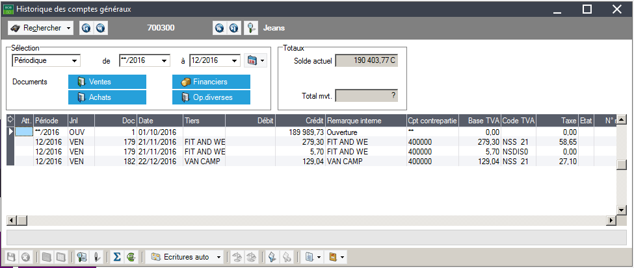

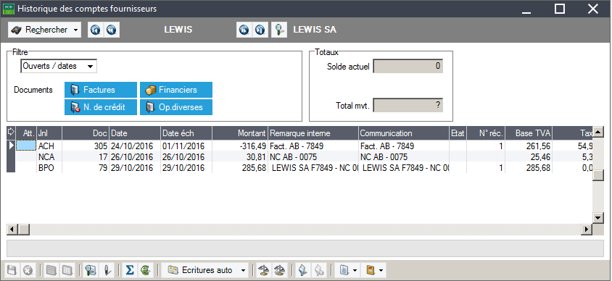

#### La balance provisoire des comptes généraux [9]

##### PRINCIPE

Les documents rédigés après les comptes, dans le processus comptable, sont les balances.

**Une entreprise rédige plusieurs types de balances toutefois dans le cadre de ce cours nous *nous limiterons à la balance provisoire des comptes généraux* (et ensuite la balance définitive):**

* Une balance des comptes individuels clients
* Une balance des comptes individuels fournisseurs
* **Une balance provisoire des comptes généraux**

Une balance joue un double rôle

* Elle **vérifie** si on a reporté correctement les informations du journal vers les comptes
* Elle **fournit**, au moment de son établissement, la situation, le solde de chaque compte.

Une balance est donc à la fois un document de vérification et de synthèse.

##### LA BALANCE DES COMPTES GENERAUX (PROVISOIRE)

On reprend par ordre croissant de leur numérotation, **tous les comptes généraux** ouverts pendant l‘exercice même ceux qui sont soldés.

Dans une balance, on reprend en 1 ligne par compte :

* Le numéro de ce compte
* Libellé de ce compte
* Le total des montants inscrits au débit de ce compte
* Le total des montants repris au crédit de ce compte
* Le solde du compte sera inscrit :
* Soit dans la colonne solde débiteur de la balance si ce compte présente un solde débiteur
* Soit dans la colonne solde créditeur de la balance si ce compte présente un solde créditeur
* Soit il ne s'écrit pas si le solde est nul

1. Présentation

**BALANCE PROVISOIRE DES COMPTES GENERAUX**

|  |  |  |  |  |  |
| --- | --- | --- | --- | --- | --- |
| N° COMPTE | LIBELLE  DU COMPTE | TOTAL  DEBIT | TOTAL  CREDIT | SOLDE  DEBITEUR | SOLDE CREDITEUR |
| 100 | CAPITAL SOUSCRIT |  | 2.200.000 |  | 2.200.000 |
| 1750 | FOURNISSEURS |  | 100.000 |  | 100.000 |
| 222 | TERRAINS BATIS | 1.000.000 |  | 1.000.000 |  |
| 2400 | MOBILIER | 500.000 |  | 500.000 |  |
| 2401 | MATERIEL DE BUREAU | 370.000 |  | 370.000 |  |
| 241 | MAT. ROULANT | 400.000 |  | 400.000 |  |
| 400 | CLIENTS | 80.000 |  | 80.000 |  |
| 440 | FOURNISSEURS |  | 50.000 |  | 50.000 |
| 550 | BANQUE | 8.000 |  | 8.000 |  |
| 570 | CAISSE | 30.000 | 6.000 | 24.000 |  |
| **SOUS-TOTAL** |  | 2.388.000 | 2.356000 | 2.382.000 | 2.350.000 |
| 604 | ACHAT MARCHANDISES | 50.000 |  | 50.000 |  |
| 61210 | TELEPHONE | 6.000 |  | 6.000 |  |
| 700 | VENTE MARCHANDISES |  | 80.000 |  | 80.000 |
| 75 | PRODUITS FINANCIERS |  | 8.000 |  | 8.000 |
| **SOUS-TOTAL** |  | 56.000 | 88.000 | 56.000 | 88.000 |
|  | **TOTAL GENERAL** | 2.444.000 | 2.444.000 | 2.438.000 | 2.438.000 |

2. Quelques utilités de la balance des comptes généraux (provisoire)

* Elle synthétise, en une ligne par compte, les mouvements et la situation de chaque compte général
* **Elle permet le calcul du résultat de l’entreprise**. Sur base de la balance provisoire (avant affectation) on établit le compte de résultats en reportant les SD et SC des comptes des classes 6 et 7.
* Les soldes des comptes d’actif et de passif serviront pour la rédaction du BILAN .
* Les soldes des comptes de charges et produits seront la base du COMPTE DE RESULTATS.

3. Principales vérifications à opérer à l'aide de la balance provisoire

* Les totaux des colonnes débits et crédits de la balance doivent être identiques
* Les totaux des colonnes soldes débiteurs et soldes créditeurs doivent être égaux
* Le résultat = sous-total solde débiteur comptes de bilan – sous-total solde créditeur comptes de bilan = sous-total solde créditeur comptes de résultats - sous-total soldes débiteurs compte de résultats.

4. Remarques

On parle de balance provisoire (avant résultat) car après l'affectation du résultat et des écritures qui en découlent, on dresse la balance définitive.

Exemple de balance informatisée :

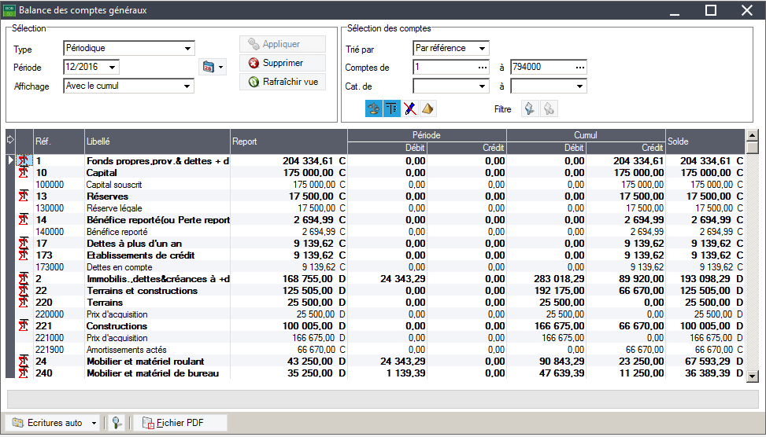

Voici un exemple d’une balance générale provisoire qui permet de calculer le résultat.

|  |  |  |  |  |  |
| --- | --- | --- | --- | --- | --- |
| **N° COMPTES** | **LIBELLE** | **TOTAUX** | | **SOLDES** | |
| **Débit** | **Crédit** | **Débit** | **Crédit** |
|  |  |  |  |  |  |
| 100000 | Capital | 0,00 | 275.000,00 | 0,00 | 275.000,00 |
| 222000 | Immeuble | 95.000,00 | 0,00 | 95.000,00 | 0,00 |
| 230000 | Machines | 60.000,00 | 0,00 | 60.000,00 | 0,00 |
| 240000 | Mobilier | 3.050,00 | 0,00 | 3.050,00 | 0,00 |
| 241050 | Camion | 40.000,00 | 0,00 | 40.000,00 | 0,00 |
| 400000 | Clients | 107.890,00 | 43.750,00 | 64.140,00 | 0,00 |
| 440000 | Fournisseurs | 59.590,00 | 61.040,00 | 0,00 | 1.450,00 |
| 550000 | Banque LBB | 122.200,00 | 58.190,00 | 64.010,00 | 0,00 |
| 570000 | Caisse | 1.550,00 | 50,00 | 1.500,00 | 0,00 |
|  |  |  |  |  |  |
|  | **Sous- totaux 1 à 5** | **489.280,00** | **438.030,00** | **327.700,00** | **276.450,00** |
|  |  |  |  |  |  |
| 604000 | Achats marchandises. AB | 12.000,00 | 1.400,00 | 10.600,00 | 0,00 |
| 604010 | Achats march.CD | 42.625,00 | 0,00 | 42.625,00 | 0,00 |
| 612100 | Frais téléphone | 469,00 | 0,00 | 469,00 | 0,00 |
| 613230 | Dons | 50,00 | 0,00 | 50,00 | 0,00 |
| 614000 | Annonces publicitaire. | 1.450,00 | 0,00 | 1.450,00 | 0,00 |
| 614500 | Cadeaux clients | 1.446,00 | 0,00 | 1.446,00 | 0,00 |
| 704000 | Ventes marchandises AB | 0,00 | 19.890,00 | 0,00 | 19.890,00 |
| 704010 | Ventes marchandises CD | 0,00 | 88.000,00 | 0,00 | 88.000,00 |
|  |  |  |  |  |  |
|  | **Sous- totaux 6 et 7** | **58.040,00** | **109.290,00** | **56.640,00** | **107.890,00** |
| **TOTAUX** |  | **547.320,00** | **547.320,00** | **384.340,00** | **384.340,00** |

|  |  |
| --- | --- |
| **ACTIF**  327.700,00 | **PASSIF**  276.450,00 |
| **PRODUITS**  107.890,00 |
| **CHARGES**  56.640,00 |

#### Le compte de résultats

Sur base de la balance provisoire (avant affectation) **on remplit le compte de résultats BNB** en reportant les SD et SC des comptes des classes 6 et 7.

Le compte de résultats est le premier des trois documents qui composent les comptes annuels.

Le compte de résultats du modèle COMPLET peut être rédigé en MILLIERS d’EURO.

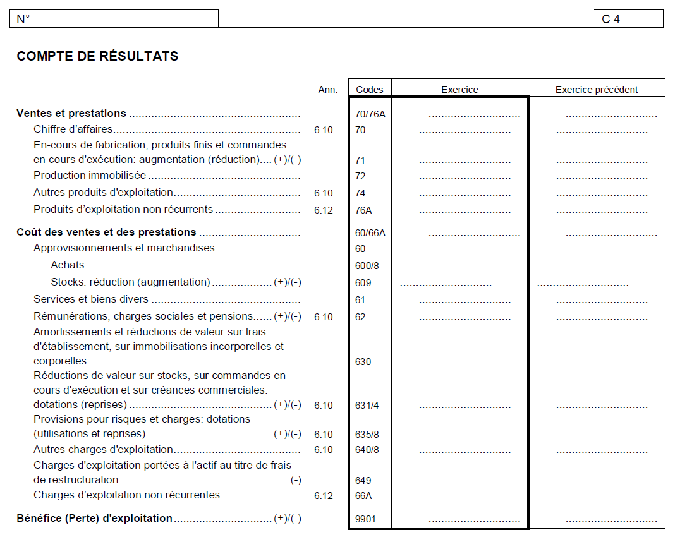

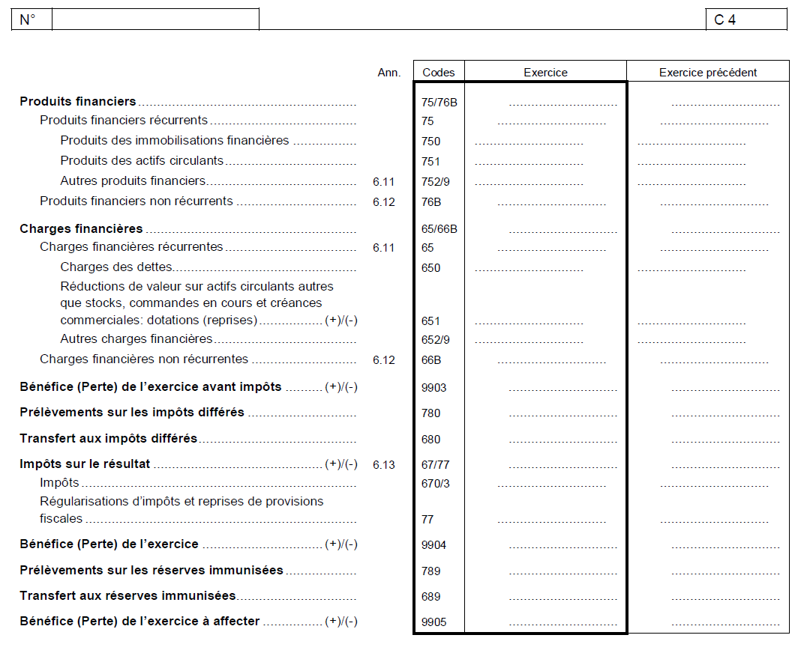

#### Le tableau d’affectation et prélèvements

En fin d’exercice, l’entreprise tire sa **balance provisoire** qui lui permet de calculer son résultat (bénéfice ou perte) et de remplir le compte de résultats (avant affectation).

Ce résultat **doit être affecté** par l’organe de gestion de l’entreprise : l’Assemblée Générale des actionnaires va décider ce qu’on va ‘faire’ de ce résultat. Un bénéfice peut être, par exemple :

- être mis en réserve ;

- être reporté au passif pour l’exercice suivant

- être distribué aux actionnaires (dividendes) ou aux gérants (tantièmes)

- ...

Une perte peut être apurée (diminuée) par des prélèvements sur des capitaux propres, ou on peut demander aux associés d’intervenir pour ‘renflouer’ la perte ou elle peut simplement être reportée à l’exercice suivant.

Les décisions d’affectation du résultat prises par l’AG des actionnaires sont consignées dans le tableau d’affectation et de prélèvements (BNB)

Ces opérations d’affectation du résultat doivent être enregistrées au **livre journal unique**, et reportées au **grand livre des comptes**.

**Nous supposerons, dans le cadre du cours, que l’entièreté du résultat est toujours simplement reportée à l’exercice suivant qu’il s’agisse d’un bénéfice ou d’une perte.**

La phase d’affectation du résultat poursuit un double objectif :

**- solder le compte de résultat (Charges = Produits)**

**- rétablir l’égalité bilantaire (Actif = Passif) en intégrant le résultat aux comptes de bilan.**

COMMENT PROCEDER ?

**a) en cas de bénéfice :**

|  |  |
| --- | --- |
| **COMPTE DE RESULTATS**  PRODUITS  15.000  CHARGES  10.000  **Bénéfice**  **5.000**  **EGALITE** | ACTIF **BILAN** PASSIF  EMPLOIS  RESSOUR-CES  **Bénéfice (+)**  **5.000**  **EGALITE** |

**Ecriture au livre - journal**

|  |  |  |  |  |  |  |
| --- | --- | --- | --- | --- | --- | --- |
| Dates | N° doc | Numéros  Comptes  Débités | Numéros  Comptes  Crédités | Libellés | Montants  Débits | Montants  Crédits |
|  |  |  |  |  |  |  |
| 31/12 |  | 6930 |  | Bénéfice à reporter | XXXX |  |
|  |  |  | 1400 | A bénéfice reporté |  | xxxx |
|  |  |  |  | TOTAL |  |  |

|  |  |  |  |  |  |
| --- | --- | --- | --- | --- | --- |
| D | | 6930 Bénef à reporter C | | | |
|  | XXXX | |  |  |
|  |  | |  |  |
|  |  | |  |  |

|  |  |  |  |  |  |
| --- | --- | --- | --- | --- | --- |
| D | | 1400 Bénéfice reporté C | | | |
|  |  | | XXXX |  |
|  |  | |  |  |
|  |  | |  |  |

**b) en cas de perte :**

**Exemple : on reporte une perte**

|  |  |
| --- | --- |
| **COMPTE DE RESULTATS**  CHARGES  18.000  PRODUITS  11.000  **PERTE**  **7.000**  **EGALITE** | ACTIF **BILAN** PASSIF  EMPLOIS  RESSOUR-CES  **PERTE (-7.000)**  **EGALITE** |

**Ecriture au livre - journal**

|  |  |  |  |  |  |  |
| --- | --- | --- | --- | --- | --- | --- |
| Dates | N° doc | Numéros  Comptes  Débités | Numéros  Comptes  Crédités | Libellés | Montants  Débits | Montants  Crédits |
|  |  |  |  |  |  |  |
| 31/12 |  | 1410 |  | Perte reportée | XXXX |  |
|  |  |  | 7930 | A perte à reporter |  | XXXX |
|  |  |  |  |  |  |  |

|  |  |  |  |  |  |
| --- | --- | --- | --- | --- | --- |
| D | | 7930 Perte à reporter C | | | |
|  |  | | XXXX |  |
|  |  | |  |  |
|  |  | |  |  |

|  |  |  |  |  |  |
| --- | --- | --- | --- | --- | --- |
| D | | 1410 Perte reportée C | | | |
|  | XXXX | |  |  |
|  |  | |  |  |
|  |  | |  |  |

#### La balance définitive des comptes généraux

La présentation est identique à celle de la balance provisoire mais la balance définitive est la toute dernière balance sur la base de laquelle on va rédiger le bilan.

**La balance définitive tient compte de l’écriture d’affectation du résultat.**

La balance définitive a tous ses sous-totaux et totaux égaux deux à deux. Il n’y a plus de résultat puisqu’il a été affecté.

1. ILLUSTRATION THEORIQUE

1. ILLUSTRATION PRATIQUE

**BALANCE DEFINITIVE DES COMPTES GENERAUX 31/12/XX**

|  |  |  |  |  |  |
| --- | --- | --- | --- | --- | --- |
| N° COMPTE | LIBELLE  DU COMPTE | TOTAL  DEBIT | TOTAL  CREDIT | SOLDE  DEBITEUR | SOLDE CREDITEUR |
| 1000 | Capital |  | 2.200.000 |  | 2.200.000 |
| **1400**  1730 | **Bénéfice reporté**  Emprunt ING sur 10 ANS |  | **32.000**  100.000 |  | **32.000**  100.000 |
| 2220 | Terrain bâti 80 rue de Bxl | 1.000.000 |  | 1.000.000 |  |
| 2400 | Mobilier de présentation | 500.000 |  | 500.000 |  |
| 2401 | Matériel informatique | 370.000 |  | 370.000 |  |
| 2410 | Camionnettes | 400.000 |  | 400.000 |  |
| 4000 | CLIENTS | 80.000 |  | 80.000 |  |
| 4400 | FOURNISSEURS |  | 50.000 |  | 50.000 |
| 5500 | BANQUE | 18.000 | 10.000 | 8.000 |  |
| 5700 | CAISSE | 30.000 | 6.000 | 24.000 |  |
| **SOUS-TOTAL** | Comptes Classes 1 à 5  Actif-Passif | **2.398.000** | **2.398.000** | **2.382.000** | **2.382.000** |
| 6040 | ACHAT MARCHANDISES | 50.000 |  | 50.000 |  |
| 6121 | TELEPHONE | 6.000 |  | 6.000 |  |
| **6930**  7000 | **Bénéfice à reporter**  VENTE MARCHANDISES | **32.000** | 80.000 | **32.000** | 80.000 |
| 7500 | Intérêts sur placements |  | 8.000 |  | 8.000 |
| **SOUS-TOTAL** | Comptes Classes 6 à 7  Charges et Produits | **88.000** | **88.000** | **88.000** | **88.000** |
|  | **TOTAL GENERAL** | **2.486.000** | **2.486.000** | **2.470.000** | **2.470.000** |

B. QUELLES SONT LES VÉRIFICATIONS À RÉALISER ?

* + Total Débit et Crédit de la balance doit être égal au total Débit et Crédit du journal.
  + Tous les sous-totaux sont égaux deux à deux : Actif = Passif et Charges = Produits ;

#### . Le bilan final

Sur la base de la balance définitive (après affectation) **on remplit le bilan BNB** en reportant les SD et SC des comptes des classes 1 à 5.

Le bilan est la situation patrimoniale en termes d’Actif/Avoirs et de Passif/Dettes de l’entreprise à un moment donné. Le bilan déposé à la BNB est toujours équilibré puisqu’il est présenté après affectation du résultat.

#### Les comptes annuels à déposer auprès de la BNB

Ils reprennent :

* Le compte de résultats (Charges et produits avant affectation)
* Le tableau d’affectations et prélèvements (selon les décisions de l’AG des actionnaires)
* Le bilan après affectation (Actif=Passif)
* Les annexes (explicatives de certaines rubriques du bilan et CR)
* Le bilan social

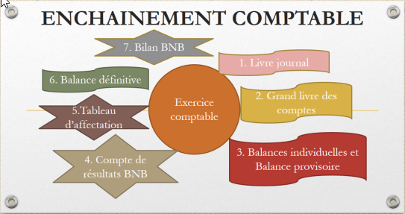

|  |  |
| --- | --- |
|  |  |

## Les documents commerciaux

### Introduction[10]

Dans les opérations de l'année comptable, les plus courantes sont certainement celles liées aux **opérations achat / vente**.

La première préoccupation d’un commerçant est **d’approvisionner le stock** de son entreprise, mais il ne s’agit pas de passer commande auprès du premier fournisseur venu. Il s’agit de contacter plusieurs fournisseurs afin de connaître leurs **conditions de vente**.

L'achat constitue une des activités principales d'une entreprise. L'acheteur et le vendeur doivent se mettre **d'accord** sur **les conditions de ventes** qui reprennent :

- la **qualité** (référence – dimension,)

- la **quantité** (poids brut, poids net, tare)

- le **prix**

- les **modalités de paiement**

- les **modalités de livraison** (mode, délai, montant)

- la **garantie**

- …

La complexité de la vie des affaires impose que des **documents écrits** (des fichiers le plus souvent) soient échangés entre les parties. L'utilité d'un document écrit pour chaque opération est évidente :

- preuve en cas de litige,

- justification vis-à-vis du Fisc,

- support de la comptabilité,

- …

Certains **documents** sont **standardisés.**

Par contre, de nombreux documents émis par l'entreprise, peuvent être très différents d'une entreprise à l'autre.

Dans les opérations achat / vente, les documents suivants schématisent la relation client - fournisseur :

Demande de prix

Offre de prix ou Devis

Bon de commande ou acceptation de l’offre

Confirmation de la commande

Bon de Livraison ou note d’envoi

**Facture**

**Note de crédit - Note de débit**

**Paiement (banque ou espèce)**

### La facture

La facture est un document dressé par le vendeur. Elle donne le détail des marchandises fournies ainsi que les conditions auxquelles elles l’ont été.

C’est le document principal qui constate la vente et précise le montant à payer.

***Ce document sera approfondi dans le chapitre suivant.***

### La note de débit

La note de débit est un document qui **complète la facture en augmentant le montant dû**.

Si le montant de la facture doit être augmenté, le fournisseur adresse une note de débit à son client.

Une note de débit peut être considérée comme une facture complémentaire et ce dans les cas suivants :

- **erreurs ou omissions** en défaveur du fournisseur constatées après l’envoi de la facture.

- **récupération des frais à charge du client** dont les montants n’étaient pas connus lors de l’établissement de la facture (frais de transport, de douane, d’assurance, …).

- **intérêt de retard** en cas de non-paiement d’une facture à l’échéance convenue.

- **dommages et intérêts** en cas d’annulation d’une commande

***Puisque la note de débit est une facture complémentaire, elle est soumise aux mêmes règles que la facture en ce qui concerne sa forme et la TVA. Elle a la même présentation que la facture hormis le nom « Note de débit ».***

### La note de crédit

La note de crédit : c’est un document qui **corrige la facture en diminuant le montant dû**.

Elle se présente comme la facture hormis la mention « Note de crédit ».

Différentes situations peuvent se présenter :

- **erreurs ou omissions** en défaveur de l’acheteur constatées après l’envoi de la facture.

- **retour de marchandises** non conformes.

- **Remise, Ristourne, Rabais** accordés après l’envoi de la facture.

- **retour d’emballages cautionnés** et facturés par le vendeur

## LA T.V.A

**Toute entreprise, lors de ses achats, doit payer une T.V.A. à ses fournisseurs (mais cette TVA, l’entreprise pourra la récupérer de l’Etat) et, lors de ses ventes, l’entreprise facture une T.V.A. à ses clients (mais cette TVA sera due à l’Etat).**

### NOTION

La TVA est un **impôt indirect** (c’est à dire un impôt qui frappe un acte ponctuel, qui doit à nouveau se produire pour que l’impôt soit à nouveau dû) qui frappe les livraisons de biens et les prestations de services, faites dans les conditions prévues par la loi (nombreuses exceptions).

Son principe consiste à taxer un produit sur la **valeur** qui lui est **ajoutée** aux différents stades de production : les entreprises paient par fraction la taxe sur la valeur ajoutée mais son montant total est supporté **par le consommateur final**.

#### L'ASSUJETTI A LA TVA

**L’assujetti est une personne dont l’activité consiste à effectuer d’une manière habituelle et indépendante, à titre principal ou à titre d’appoint, avec ou sans esprit de lucre, des livraisons de biens ou des prestations de service qui sont considérées comme imposables (article 4 CTVA).**

**Quels sont les différents régimes TVA ?**

**Le régime normal = assujettis avec droit à déduction**

* Les entreprises doivent introduire une déclaration **mensuelle**.
* Les entreprises dont le chiffre d’affaires n’excède pas **2.500.000 euros** hors TVA (250.000 euros hors TVA pour les livraisons d’huiles minérales, d’appareils de téléphonie mobile, d’ordinateurs et leurs périphériques, accessoires et composants, ainsi que de véhicules terrestres à moteur soumis à la réglementation sur l’immatriculation) **peuvent** introduire une déclaration **trimestrielle**.

**Les régimes particuliers**

L’application du régime normal de la TVA entraîne un certain nombre d’obligations fiscales. Afin d’alléger celles-ci, les petites entreprises peuvent opter pour certains régimes particuliers (le choix du régime normal est toujours possible).

Non vus dans le cadre de ce cours.

#### LES OBLIGATIONS DE L’ASSUJETTI

**La qualité d’assujetti (avec droit à déduction) confère un droit**: pouvoir déduire des TVA encaissées de ses clients, les TVA payées sur tous les achats de biens et services effectués pour son activité professionnelle.

Elle engendre aussi un certain nombre d’obligations. Pour plus d'informations concernant les obligations de l'assujetti, consultez le lien suivant :

[*https://finances.belgium.be/fr/entreprises/tva/comptabilite_facturation/comptabilite_facturation*](https://finances.belgium.be/fr/entreprises/tva/comptabilite_facturation/comptabilite_facturation)

#### PRINCIPALES OPERATIONS SOUMISES A LA TVA

- les **livraisons et les prestations de services en Belgique** (y compris les livraisons à soi-même) effectuées à titre onéreux par un assujetti (Art 2

- les **importations** (hors UE) lorsqu’elles ont lieu en Belgique (Art. 3)

- les **acquisitions intra-communautaires** lorsqu’elles ont lieu en Belgique (de la Belgique avec les autres pays de l’UE) (Art. 3 bis)

#### LES TAUX D’IMPOSITION

Le code TVA prévoit différents taux :

1. -6% : principalement pour les biens de **première nécessité** et pour les prestations de services à **caractère social** :

alimentation

bois sur pied et bois de chauffage

boissons non alcoolisées

distribution d’eau (y compris eau du robinet)

médicaments

livres

transport de personnes

spectacles

hôtel

camping

petite restauration

-.....

1. 12% : pour certains biens et prestations de services qui **d'un point de vue économique** ou **social** sont importants

logement social

pneu pour machine agricole

le charbon

la margarine

produit de phytopharmacie

…

1. 21% : pour les opérations se rapportant à des biens ou à des services qui ne sont pas dénommés ailleurs (ex : les voitures neuves, les appareils ménagers électriques, les articles de parfumeries, les vêtements, …)

### LA FACTURE

**La facture est un document dressé en double exemplaire par le vendeur qui donne le détail des marchandises fournies ainsi que les conditions auxquelles elles l’ont été et le montant total à payer**.

Les **conditions générales de vente** sont inscrites au verso alors que les **conditions particulières** le sont au recto (prix, modalité de paiement,).

C’est également le **document officiel** vis-à-vis de l’administration de la TVA.

La facture :

- est un document de preuve

- est une pièce justificative de la comptabilité qui doit être conservée 7 ans

- fait naître une créance chez le vendeur et une dette chez l’acheteur

- est conservée sur papier ou sur support électronique

#### PRESENTATION

|  |  |  |  |  |  |  |  |  |  |  |  |  |  |  |  |  |  |  |  |  |  |  |  |  |  |  |  |  |  |  |  |  |  |  |  |  |  |  |  |  |  |  |  |
| --- | --- | --- | --- | --- | --- | --- | --- | --- | --- | --- | --- | --- | --- | --- | --- | --- | --- | --- | --- | --- | --- | --- | --- | --- | --- | --- | --- | --- | --- | --- | --- | --- | --- | --- | --- | --- | --- | --- | --- | --- | --- | --- | --- |
|  |  |  |  |  |  |  | |  | |  |  | |  | |  |  | |  |  |  |  |  |  |  | | |  | |  | |  | |  |  | |  | |  | |  | |  |  |
|  | RÃ©sultat de recherche d'images pour "pc" | | | | **PC S.A**  Avenue Louise, 123  1000 Bruxelles  TVA BE 0999.888.777  BE26 0015 4781 9852  BIC : GEBBERFG  [pc@skynet.be](mailto:pc@skynet.be) | | | | | | | | | | | | | | **2** |  |  |  | **1** | **Bruxelles, le 5 Novembre N** | | | | | | | | | | | | | | | | | | |  |
|  |  |  |  |  |  |  | | |  | |  | |  | |  |  | |  | |  | |  | |  |  |
|  |  |  |  |  |  |  | | |  | |  | |  | |  |  | |  | |  | |  | |  |  |
|  | **3** |  |  |  |  |  | | |  | |  | |  | |  |  | |  | |  | |  | |  |  |
|  |  |  |  |  |  | |  |  | |  | |  | |  | | |  | |  | |  | |  |  |  |
|  |  |  |  |  |  | |  |  | |  | | **4** | |  | | |  | |  | |  | |  |  |  |
|  |  |  |  |  |  | |  | |  | | |  | |  | | |  | |  |  |  |  | **Software S.P.R.L..**  **Rue Joseph Calozet, 19**  **5000 Namur**  TVA BE 0111.222.333  hs@skynet.be | | | | | | | | | | | | | | | | | | |  |  |
|  |  |  |  |  |  |  | |  | |  |  | |  | |  |  | |  |  |  |  |  |  |  |
| **6** | | **FACTURE N° 545** | | | | | | | | | | | | | | | | | | | |  |  |  |
|  |  |  |
| **7** | | Votre commande N° 217 du 10/10/N | | | | | | | | | | | | | | | | | | | |  | **5** |  |
| **8** | | Livraison le 24 Octobre | | | | | | | | | | | | | | | | | | | |  |  |  |
| **9** | | A payer par virement pour le 5 Décembre N | | | | | | | | | | | | | | | | | | | |  |  |  |
|  |  |  |  |  |  |  | |  | |  |  | |  | |  |  | |  |  |  |  |  |  |  | | |  | |  | |  | |  |  | |  | |  | |  | |  |  |
|  |  |  |  |  |  |  | |  | |  |  | |  | |  |  | |  |  |  |  |  |  |  | | |  | |  | |  | |  |  | |  | |  | |  | |  |  |
|  | **Réf.** | | **Qtité** | | **Désignation** | | | | | | | | | | | | | | | | **Prix Unit.** | | | **Montant HTVA** | | | | | | | **Remise** | | | | | | | | | **Code** | | |  |
|  | **%** | | | **Montant** | | | | | |  |
|  |  | |  | |  | | | | | | | | | | | | | | | |  | | |  | | | | | | |  | | |  | | | | | |  | | |  |
|  | OD– PA 17 | | 5 | | **Ordinateur A** | | | | | | | | | | | | | | | | 945,00 | | | 4.725,00 | | | | | | | 5 | | | 236,25 | | | | | | 3 | | |  |
|  | OD– PB 21 | | 4 | | **Ordinateur B** | | | | | | | | | | | | | | | | 1.040,00 | | | 4.160,00 | | | | | | | 5 | | | 208,00 | | | | | | 3 | | |  |
|  | OD– PC 05 | | 1 | | **Ordinateur C** | | | | | | | | | | | | | | | | 1.250,00 | | | 1.250,00 | | | | | | | 5 | | | 62,50 | | | | | | 3 | | |  |
|  |  | |  | |  | | | | | | | | | | | | | | | |  | | |  | | | | | | |  | | |  | | | | | |  | | |  |
|  | **10** | | **10** | | **10** | | | | | | | | | | | | | | | | **11** | | |  | | | | | | | **11** | | | **11** | | | | | | **12** | | |  |
|  |  | |  | |  | | | | | | | | | | | | | | | |  | | |  | | | | | | |  | | |  | | | | | |  | | |  |
|  |  | |  | |  | | | | | | | | | | | | | | | |  | | |  | | | | | | |  | | |  | | | | | |  | | |  |
|  |  |  |  |  |  |  | |  | |  |  | |  | |  |  | |  |  |  |  |  |  |  | | |  | |  | |  | |  |  | |  | |  | |  | |  |  |
|  | **Code** | | **Total** | | | **Escompte** | | | | | | | **Emballages** | | | | | | | | **Port** | | | **Frais** | | | | | | | **Montant taxable** | | | | | | | **TVA** | | | | |  |
|  | **%** | | **Montant** | | | | | **Repris** | | | | | **Non repris** | | |  |
|  | 0 | |  | | |  | | | | | | |  | | | | |  | | |  | | |  | | | | | | |  | | | | | | |  | | | | |  |
|  | 1 | |  | | |  | | | | | | |  | | | | |  | | |  | | |  | | | | | | |  | | | | | | |  | | | | |  |
|  | 2 | |  | | |  | | | | | | |  | | | | |  | | |  | | |  | | | | | | |  | | | | | | |  | | | | |  |
|  | 3 | | 9.628,25 | | |  | | | | | | |  | | | | |  | | |  | | |  | | | | | | | 9.628,25 | | | | | | | 2.021,93 | | | | |  |
|  | 12 | |  | | | **11** | | | | | | |  | | | | | **11** | | | **11** | | | **11** | | | | | | | **13** | | | | | | | **14** | | | | |  |
|  |  |  |  |  |  |  | |  | |  |  | |  | |  |  | |  |  |  |  |  |  |  | | |  | |  | |  | |  |  | |  | |  | |  | |  |  |
|  |  |  |  |  |  |  | |  | |  |  | |  | |  |  | |  |  |  |  |  |  | **A PAYER** | | | | | | | | | | | | **11.650,18** | | | | | | |  |
|  |  |  |  |  |  |  | |  | |  |  | |  | |  |  | |  |  |  |  |  |  |  |
|  | Conditions générales de vente au verso | | | | | | | | | | | | | | | | |  |  |  |  |  |  |  |
|  |  |  |  | **16** |  |  | |  | |  |  | |  | |  |  | |  |  |  |  |  |  |  | | |  | |  | |  | |  |  | |  | | **15** | | | |  |  |
|  |  |  |  |  |  |  | |  | |  |  | |  | |  |  | |  |  |  |  |  |  |  | | |  | |  | |  | |  |  | |  | |  | | | |  |  |
| BE44 2356 4875 9856 – ING - BBRUBEBB | | | | | | | | | | | | | | | | | | | | | | | | | | | | | | | | | | | | | | | | | | |  |
|  | | | | | | | | | | | | | | | | | | | | | | | | | | | | | | | | | | | | | | | | | | |  |

#### Mentions obligatoires

La facture est la **principale pièce écrite** constatant le contrat de vente.

La facture **sert de preuve en cas de litige**.

|  |  |
| --- | --- |
| **1** | Date et lieu de délivrance de la facture |
| **2** | Nom ou dénomination sociale, et adresse complète du vendeur |
| **3** | Numéro d’entreprise du vendeur |
| **4** | Nom ou dénomination sociale, et adresse complète de l’acheteur. |
| **5** | Numéro d’entreprise de l’acheteur. |
| **6** | Mention « Facture » et son numéro séquentiel (numéro d’ordre sous lequel elle est inscrite au facturier de sortie du vendeur) |
| **7** | Référence à la commande |
| **8** | Date de la livraison ou de la prestation |
| **9** | Date du paiement |
| **10** | Quantité et nature des biens livrés ou étendue et nature des services rendus |
| **11** | Prix unitaire hors TVA, ainsi que les escomptes, ristournes ou rabais éventuels s’ils ne sont pas compris dans le prix unitaire et les autres éléments servant de base à la TVA |
| **12** | Taux de TVA appliqué sur chaque base d’imposition |
| **13** | Base d’imposition ventilée par taux de TVA |
| **14** | Montant de la TVA due |
| **15** | Montant total à payer T.V.A.C |

#### LA BASE IMPOSABLE

La **base imposable** est le montant sur lequel la TVA doit être calculée pour chaque opération.

**FONT PARTIE** DE LA BASE IMPOSABLE :

1. Le prix de vente de la marchandise ;
2. Les frais accessoires éventuellement ajoutés par le fournisseur :
3. les frais de transport et d’assurance ;
4. les frais d’emballages ordinaires et usuels non repris c’est à dire les emballages perdus.

**NE SONT PAS REPRIS** DANS LA BASE IMPOSABLE :

1. Les réductions de prix (remise, rabais, ristourne) que le fournisseur consent à l’acheteur :
2. La remise est une réduction de prix accordée lors de l’achat d’une quantité importante de marchandises
3. Le rabais est une réduction exceptionnelle de prix octroyée soit suite à un défaut de qualité, soit suite à une non-conformité des marchandises
4. La ristourne est une réduction de prix accordée sur l’ensemble des opérations réalisées avec l’acheteur pendant une période donnée
5. Les sommes qui peuvent être déduites du prix à titre d’escompte (= réduction accordée en cas de paiement dans de brefs délais)
6. Les frais d’emballages ordinaires que le vendeur consent à rembourser à l’acheteur en cas de renvoi c’est à dire les emballages cautionnés
7. Les intérêts pour paiement tardif

⇒ SCHEMA DE CALCUL DE LA BASE IMPOSABLE :

PRIX DE LA MARCHADISE (hors TVA)

- RABAIS ou REMISE

- RISTOURNE

--------------------------------------------------------------------------

= PRIX NET HORS TVA

**+** FRAIS DE TRANSPORT

**+** FRAIS D’ASSURANCE

**+** EMBALLAGES PERDUS

**---------------------------------------------------------------------------**

= PRIX AVEC FRAIS ACCESSOIRES

**-** ESCOMPTE

---------------------------------------------------------------------------

**= BASE IMPOSABLE A LA TVA**

**ATTENTION :**

Lorsque le fournisseur facture des marchandises taxées à des taux de TVA différents**, les frais accessoires sont taxés** :

* Au même taux que la marchandise à laquelle ils se rapportent
* Au taux de TVA le plus bas lorsque les marchandises ont été contenues dans un même emballage ou ont été transportées en même temps.

***Nous nous limiterons volontairement aux cas simples.***

### COMPTABILISATION DE LA TVA (cas simpleS)

#### TVA A LA VENTE

EX : Vente de marchandises 10.000 + TVA 21%, paiement dans 15 jours.

1. Combien le client devra-t-il payer à l’entreprise ? 12.100€.

⇒ 4001. Client X débité de 12100€

1. Quelle est la dette de l’entreprise vis à vis de l'administration de la TVA ? 2.100€.

⇒ le compte 4510. TVA à payer (compte de passif) ou 4510. TVA sur ventes crédité

1. De combien l’entreprise s’est-elle enrichie par cette opération ? 10.000€

⇒ le compte 700. Vente de marchandises crédité de 10000€

**4001 client X 7000 vente mch 4510 T.V.A à payer**

|  |  |  |  |  |  |  |  |
| --- | --- | --- | --- | --- | --- | --- | --- |
| 12100 |  |  |  | 10000 |  |  | 2100 |

#### TVA A L’ACHAT

EX : Achat de marchandises 5.000 + TVA 21%, paiement dans 15 jours.

1. Combien l’entreprise doit-elle au fournisseur ? 6.050€

⇒ Compte 4401. Fournisseurs Y crédité de 6050€

1. Quelle est la créance de l’entreprise vis à vis de l'administration de la TVA ? 1.050€

⇒ Compte 4110. TVA à récupérer ou 4110. TVA sur achats (compte d’actif) est débité de 1050€

1. Quelle est la charge réellement supportée par l’entreprise lors de cet achat ?5.000€

⇒ le compte 6040 Achat marchandises est débité de 5000€

**4401 Fourn Y 6040 Achat mch 4110 T.V.A à récupérer**

|  |  |  |  |  |  |  |  |  |
| --- | --- | --- | --- | --- | --- | --- | --- | --- |
|  | 6050 |  | 5000 |  |  | 1050 |  |  |

**⇒ LA TVA EST COMPTABILISEE SEPAREMENT DES BIENS ET SERVICES QU’ELLE FRAPPE**

#### AU MOMENT DE LA DECLARATION A LA TVA

Les assujettis doivent remplir et transmettre à l’administration de la TVA une déclaration périodique (selon le cas, par mois, par trimestre).

L’assujetti paiera la différence entre la TVA due et la TVA déductible (récupérable) si le solde est une dette vis à vis de l’administration de la TVA, ou cette dernière remboursera la différence entre la TVA déductible et la TVA due dans le cas inverse.

**Au moment où elle remplit cette déclaration, l’entreprise passe une écriture de regroupement de TVA** qui consiste à solder les comptes de TVA (4110 "TVA à récupérer" et 4510 "TVA à payer") et à les regrouper dans le compte "Compte courant TVA" :

1. Si TVA DUE > TVA DEDUCTIBLE :

L’entreprise a une dette envers l’administration de la TVA ⇒ on utilise un compte de dette pour solder les autres comptes TVA ⇒ ***4512 COMPTE COURANT TVA***

Dans l’exemple :

4510. TVA DUE 4110. TVA A RECUP. 4512. CPTE COUR. TVA

|  |  |  |  |  |  |  |  |  |
| --- | --- | --- | --- | --- | --- | --- | --- | --- |
| (3)2.100 | 2.100(1 |  | 2)1.050 | 1.050(3) |  | (3)1.050 | 2.100(3) |  |
|  |  |  |  |  |  |  |  |  |

⇒ Ce compte reprend la synthèse de la TVA

et renseigne le solde à payer à l’état

1. SI TVA DUE < TVA DEDUCTIBLE :

L’entreprise a une créance envers l’administration de la TVA ⇒ on utilise un compte d’avoir pour solder les autres comptes TVA ⇒ ***4112 COMPTE COURANT TVA***

***Exemple : Si les comptes TVA se présentent comme suit*** :

4510. TVA DUE 4110. TVA A RECUP. 4112. CPTE COUR. TVA

|  |  |  |  |  |  |  |  |  |
| --- | --- | --- | --- | --- | --- | --- | --- | --- |
| (3)1.050 | 1050(1 |  | 2)2.100 | 2.100(3) |  | (3)2.100 | 1.050(3) |  |
|  |  |  |  |  |  |  |  |  |

⇒ Ce compte reprend la synthèse de la TVA

et renseigne le solde à récupérer de l’état

L'exemple ci-dessus correspond au cas de l'assujetti soumis au régime normal cad le régime qui donne le droit à l'assujetti de récupérer les TVA sur achats et devoir les TVA sur ventes. Nous n’envisagerons pas dans le cadre de ce cours les régimes particuliers de TVA.

### Base imposable à la TVA et total a payer (CAS SIMPLES)

#### Facture d’une marchandise taxée a 6% + frais de transport

**ZIGO S.A. Le 19/01/XX**

**Rue de la Meuse , 36**

**5000 NAMUR**

**TVA : 400.378.485** **S.P.R.L DECOBASE**

**R.C. Namur 2560 Rue de la Course, 154**

**ING: BE75-0000-8314-8905 4020 Liège**

**TVA : 402.969.672**

FACTURE N°702

|  |  |  |  |  |  |
| --- | --- | --- | --- | --- | --- |
| DESIGNATION | QUANTITES | | PRIX UNITAIRE | TOTAL | TAUX DE TVA |
| MARCHANDISES XX | 10 | | 2000 | 20000 | 6 % |
|  |  | |  |  |  |
| FRAIS DE TRANSPORT |  | |  | 400 | 6% |
| TVA 6 % sur 20400 | |  | HTVA | 20.400  1224 |  |
|  | |  |  |  |  |
|  | | **A PAYER TVAC :** | | **21624** |  |

|  |  |
| --- | --- |
| **CALCUL DE LA BASE IMPOSABLE** | **CALCUL DU TOTAL FACTURE TVAC** |
| Marchandises 20000  Transport +400  Base imposable 20400  Tva 6% 1224 | Marchandises 20000  Transport +400  Total HTVA 20400  Tva 6% +1224  **Total TVAC 21624** |

**Dans la compta du vendeur**

|  |  |  |  |  |  |  |
| --- | --- | --- | --- | --- | --- | --- |
| **N°** | **DATE** | **N° CP D** | **N° CP C** | **LIBELLÉ** | **DÉBIT** | **CRÉDIT** |
|  | 19/1 | 4001 | 7040  7070  4510 | Client Décobase  À vente mch  Prestation de services (transp)  TVA due | 21624 | 20000  400  1224 |

**Dans la compta de l’acheteur**

|  |  |  |  |  |  |  |
| --- | --- | --- | --- | --- | --- | --- |
| **N°** | **DATE** | **N° CP D** | **N° CP C** | **LIBELLÉ** | **DÉBIT** | **CRÉDIT** |
|  | 19/1 | 6040  6070  4110 | 4401 | Achat mch  Frais de transport  TVA déductible  À fournisseur ZIGO | 20000  400  1224 | 21624 |

#### Facture d'une marchandise avec remise (idem si ristourne, rabais)

|  |  |  |  |  |  |  |  |  |  |  |  |  |  |  |  |  |  |  |  |  |  |  |  |  |  |  |  |  |  |  |  |  |  |  |  |  |  |  |  |  |  |  |  |
| --- | --- | --- | --- | --- | --- | --- | --- | --- | --- | --- | --- | --- | --- | --- | --- | --- | --- | --- | --- | --- | --- | --- | --- | --- | --- | --- | --- | --- | --- | --- | --- | --- | --- | --- | --- | --- | --- | --- | --- | --- | --- | --- | --- |
|  |  |  |  |  |  |  | |  | |  |  | |  | |  |  | |  |  |  |  |  |  |  | | |  | |  | |  | |  |  | |  | |  | |  | |  |  |
|  | RÃ©sultat de recherche d'images pour "pc" | | | | **PC S.A**  Avenue Louise, 123  1000 Bruxelles  TVA BE 0999.888.777  BE26 0015 4781 9852  BIC : GEBBERFG  [pc@skynet.be](mailto:pc@skynet.be) | | | | | | | | | | | | | | **2** |  |  |  | **1** | **Bruxelles, le 5 Novembre N** | | | | | | | | | | | | | | | | | | |  |
|  |  |  |  |  |  |  | | |  | |  | |  | |  |  | |  | |  | |  | |  |  |
|  |  |  |  |  |  |  | | |  | |  | |  | |  |  | |  | |  | |  | |  |  |
|  | **3** |  |  |  |  |  | | |  | |  | |  | |  |  | |  | |  | |  | |  |  |
|  |  |  |  |  |  | |  |  | |  | |  | |  | | |  | |  | |  | |  |  |  |
|  |  |  |  |  |  | |  |  | |  | | **4** | |  | | |  | |  | |  | |  |  |  |
|  |  |  |  |  |  | |  | |  | | |  | |  | | |  | |  |  |  |  | **Software S.P.R.L..**  **Rue Joseph Calozet, 19**  **5000 Namur**  TVA BE 0111.222.333  hs@skynet.be | | | | | | | | | | | | | | | | | | |  |  |
|  |  |  |  |  |  |  | |  | |  |  | |  | |  |  | |  |  |  |  |  |  |  |
| **6** | | **FACTURE N° 545** | | | | | | | | | | | | | | | | | | | |  |  |  |
|  |  |  |
| **7** | | Votre commande N° 217 du 10/10/N | | | | | | | | | | | | | | | | | | | |  | **5** |  |
| **8** | | Livraison le 24 Octobre | | | | | | | | | | | | | | | | | | | |  |  |  |
| **9** | | A payer par virement pour le 5 Décembre N | | | | | | | | | | | | | | | | | | | |  |  |  |
|  | **Réf.** | | **Qtité** | | **Désignation** | | | | | | | | | | | | | | | | **Prix Unit.** | | | **Montant HTVA** | | | | | | | **Remise** | | | | | | | | | **Code** | | |  |
|  | **%** | | | **Montant** | | | | | |  |
|  |  | |  | |  | | | | | | | | | | | | | | | |  | | |  | | | | | | |  | | |  | | | | | |  | | |  |
|  | OD– PA 17 | | 5 | | **Ordinateur A** | | | | | | | | | | | | | | | | 945,00 | | | 4.725,00 | | | | | | | 5 | | | 236,25 | | | | | | 3 | | |  |
|  | OD– PB 21 | | 4 | | **Ordinateur B** | | | | | | | | | | | | | | | | 1.040,00 | | | 4.160,00 | | | | | | | 5 | | | 208,00 | | | | | | 3 | | |  |
|  | OD– PC 05 | | 1 | | **Ordinateur C** | | | | | | | | | | | | | | | | 1.250,00 | | | 1.250,00 | | | | | | | 5 | | | 62,50 | | | | | | 3 | | |  |
|  |  | |  | |  | | | | | | | | | | | | | | | |  | | |  | | | | | | |  | | |  | | | | | |  | | |  |
|  | **10** | | **10** | | **10** | | | | | | | | | | | | | | | | **11** | | |  | | | | | | | **11** | | | **11** | | | | | | **12** | | |  |
|  |  | |  | |  | | | | | | | | | | | | | | | |  | | |  | | | | | | |  | | |  | | | | | |  | | |  |
|  |  | |  | |  | | | | | | | | | | | | | | | |  | | |  | | | | | | |  | | |  | | | | | |  | | |  |
|  |  |  |  |  |  |  | |  | |  |  | |  | |  |  | |  |  |  |  |  |  |  | | |  | |  | |  | |  |  | |  | |  | |  | |  |  |
|  | **Code** | | **Total** | | | **Escompte** | | | | | | | **Emballages** | | | | | | | | **Port** | | | **Frais** | | | | | | | **Montant taxable** | | | | | | | **TVA** | | | | |  |
|  | **%** | | **Montant** | | | | | **Repris** | | | | | **Non repris** | | |  |
|  | 0 | |  | | |  | | | | | | |  | | | | |  | | |  | | |  | | | | | | |  | | | | | | |  | | | | |  |
|  | 1 | |  | | |  | | | | | | |  | | | | |  | | |  | | |  | | | | | | |  | | | | | | |  | | | | |  |
|  | 2 | |  | | |  | | | | | | |  | | | | |  | | |  | | |  | | | | | | |  | | | | | | |  | | | | |  |
|  | 3 | | 9.628,25 | | |  | | | | | | |  | | | | |  | | |  | | |  | | | | | | | 9.628,25 | | | | | | | 2.021,93 | | | | |  |
|  | 12 | |  | | | **11** | | | | | | |  | | | | | **11** | | | **11** | | | **11** | | | | | | | **13** | | | | | | | **14** | | | | |  |
|  |  |  |  |  |  |  | |  | |  |  | |  | |  |  | |  |  |  |  |  |  |  | | |  | |  | |  | |  |  | |  | |  | |  | |  |  |
|  |  |  |  |  |  |  | |  | |  |  | |  | |  |  | |  |  |  |  |  |  | **A PAYER** | | | | | | | | | | | | **11.650,18** | | | | | | |  |
|  |  |  |  |  |  |  | |  | |  |  | |  | |  |  | |  |  |  |  |  |  |  |
|  | Conditions générales de vente au verso | | | | | | | | | | | | | | | | |  |  |  |  |  |  |  |
|  |  |  |  | **16** |  |  | |  | |  |  | |  | |  |  | |  |  |  |  |  |  |  | | |  | |  | |  | |  |  | |  | | **15** | | | |  |  |
| BE44 2356 4875 9856 – ING - BBRUBEBB | | | | | | | | | | | | | | | | | | | | | | | | | | | | | | | | | | | | | | | | | | |  |
|  | | | | | | | | | | | | | | | | | | | | | | | | | | | | | | | | | | | | | | | | | | |  |

|  |  |
| --- | --- |
| **CALCUL DE LA BASE IMPOSABLE** | **CALCUL DU TOTAL FACTURE TVAC** |
| Marchandises 10.135  Remise -506,75  Base imposable 9.628,25  Tva 21% 2.021,93 | Marchandises 10.135  Remise -506,75  Total HTVA 9.628,25  Tva 21% +2.021,93  **Total TVAC 11.650,18** |

**Le 5/11 - Dans la comptabilité du vendeur (cad PC S.A)**

|  |  |  |  |  |  |  |
| --- | --- | --- | --- | --- | --- | --- |
| **N°** | **DATE** | **N° CP D** | **N° CP C** | **LIBELLÉ** | **DÉBIT** | **CRÉDIT** |
|  | 5/11 | 4001 | 7040  451 | Client Software  À vente ordi  T.V.A due | 11.650,18 | 9628,25  2.021,93 |

**Le 5/11 - Dans la comptabilité de l’acheteur (cad Software SPRL)**

|  |  |  |  |  |  |  |
| --- | --- | --- | --- | --- | --- | --- |
| **N°** | **DATE** | **N° CP D** | **N° CP C** | **LIBELLÉ** | **DÉBIT** | **CRÉDIT** |
|  | 5/11 | 6040  411 | 4401 | Achat mch  T.V.A à récupérer  À fournisseur Software | 9628,25  2.021,93 | 11.650,18 |

#### 3.4.3. Facture d’une marchandise taxée à 6 % + frais de transport + emballages cautionnés (consignés/à rendre)

**ZIGO S.A. Le 19/01XX**.

**Rue de la Meuse, 36**

**5000 NAMUR**

**TVA : 0400.378.485** **S.R.L DECOBASE**

**Rue de la Course, 154**

**ING : BE75-0000-8314-8905 4020 Liège**

**TVA : 0402.969.672**

FACTURE N°704

|  |  |  |  |  |  |
| --- | --- | --- | --- | --- | --- |
| DESIGNATION | QUANTITES | | PRIX UNITAIRE | TOTAL | TAUX DE TVA |
| MARCHANDISES XX | 10 | | 2000 | 20000 | 6 % |
|  |  | |  |  |  |
| CAUTION EMBALLAGE | 10 | | 10 | 100 | **EXO** |
|  |  | |  |  |  |
| FRAIS DE TRANSPORT |  | |  | 400 | 6% |
| EXONERE:100  TVA 6 % sur 20.400 | |  | HTVA | 20.500  1.224 |  |
|  | |  |  |  |  |
|  | | **A PAYER TVAC :** | | **21.724** |  |

|  |  |
| --- | --- |
| **CALCUL DE LA BASE IMPOSABLE** | **CALCUL DU TOTAL FACTURE TVAC** |
| Marchandises 20000  Transport 400  Base imposable 6% 20400  Tva 6% de 20400 1224 | Marchandises 20000  Transport + 400  Caution emballage +100  Total HTVA 20500  Tva 6% de 20400 +1224  **Total TVAC 21724** |

**Dans la compta du vendeur – PJ FACTURE DE VENTE**

|  |  |  |  |  |  |  |
| --- | --- | --- | --- | --- | --- | --- |
| **N°** | **DATE** | **N° CP D** | **N° CP C** | **LIBELLÉ** | **DÉBIT** | **CRÉDIT** |
|  | 19/1 | 4001 | 7040  7070  4840  4510 | Client Décobase **A+**  À vente mch **PR+**  Prestations de transport **PR+**  Emb consignés aux clients **P+**  TVA due sur ventes **P+** | 21724 | 20000  400  100  1224 |

**Dans la compta de l’acheteur – PJ FACTURE D’ACHAT**

|  |  |  |  |  |  |  |
| --- | --- | --- | --- | --- | --- | --- |
| **N°** | **DATE** | **N° CP D** | **N° CP C** | **LIBELLÉ** | **DÉBIT** | **CRÉDIT** |
|  | 19/1 | 6040  6070  4167  4110 | 4401 | Achat mch **CH+**  Frais de transport **CH+**  Emb à rendre **A+**  TVA déductible sur achats **A+**  À fournisseur ZIGO **P+** | 20000  400  100  1224 | 21724 |

#### 3.4.4Facture d’une marchandise taxée à 6 %+ escompte conditionnel

**ZIGO S.A. Le 19/01/XX**

**Rue de la Meuse, 36**

**5000 NAMUR**

**TVA : 400.378.485** **S.P.R.L DECOBASE**

**R.C. Namur 2560 Rue de la Course, 154**

**ING : BE75-0000-8314-8905 4020 Liège**

**TVA : 402.969.672**

FACTURE N°705

|  |  |  |  |  |  |
| --- | --- | --- | --- | --- | --- |
| DESIGNATION | QUANTITES | | PRIX UNITAIRE | TOTAL | TAUX DE TVA |
| MARCHANDISES XX | 10 | | 2000 | 20000 | 6 % |
|  |  | |  |  |  |
| EXONERE: 200  TVA 6 % sur 19.800 | |  | HTVA | 20.000  1.188 |  |
|  | |  |  |  |  |
|  | | **A PAYER TVAC :** | | **21.188** |  |
|  | |  | |  |  |
| **Un escompte (1%) soit 200,00€ peut être déduit si le paiement a lieu dans les 8 jours** | | | | | | |
|  | | | | | | |

|  |  |
| --- | --- |
| **CALCUL DE LA BASE IMPOSABLE** | **CALCUL DU TOTAL FACTURE TVAC** |
| Marchandises 20000  Escompte -200  Base imposable 19800  Tva 6% +1188 | Marchandises 20000  Total HTVA 20000  Tva 6% sur 19800 +1188  **Total TVAC 21188**  *Escompte 1 %, soit 200,00€, à déduire en cas de paiement dans les 8 jours* |

**DANS LA COMPTA DU VENDEUR**

|  |  |  |  |  |  |  |
| --- | --- | --- | --- | --- | --- | --- |
| **N°** | **DATE** | **N° CP D** | **N° CP C** | **LIBELLÉ** | **DÉBIT** | **CRÉDIT** |
|  | 19/1 | 4001 | 7040  4510 | Client Décobase  À vente mch  TVA due | 21188 | 20000  1188 |

**Si paiement dans les 8 jours (le 23/1)**

|  |  |  |  |  |  |  |
| --- | --- | --- | --- | --- | --- | --- |
| **N°** | **DATE** | **N° CP D** | **N° CP C** | **LIBELLÉ** | **DÉBIT** | **CRÉDIT** |
|  | 23/1 | 5500  6530 | 4001 | Banque  Charge d’escompte  À client Décobase | 20988  200 | 21188 |

**Si paiement APRÈS 8 jours (le 30/1)**

|  |  |  |  |  |  |  |
| --- | --- | --- | --- | --- | --- | --- |
| **N°** | **DATE** | **N° CP D** | **N° CP C** | **LIBELLÉ** | **DÉBIT** | **CRÉDIT** |
|  | 30/1 | 5500 | 4001 | Banque  À client Décobase | 21188 | 21188 |

**DANS LA COMPTA DE L’ACHETEUR**

|  |  |  |  |  |  |  |
| --- | --- | --- | --- | --- | --- | --- |
| **N°** | **DATE** | **N° CP D** | **N° CP C** | **LIBELLÉ** | **DÉBIT** | **CRÉDIT** |
|  | 19/1 | 6040  4110 | 4401 | Achat mch  TVA déductible  À fournisseur ZIGO | 20000  1188 | 21188 |

**Si paiement dans les 8 jours (le 23/1)**

|  |  |  |  |  |  |  |
| --- | --- | --- | --- | --- | --- | --- |
| **N°** | **DATE** | **N° CP D** | **N° CP C** | **LIBELLÉ** | **DÉBIT** | **CRÉDIT** |
|  | 23/1 | 4401 | 5500  7530 | Fournisseur ZIGO  À banque  Escompte obtenu | 21188 | 20988  200 |

**Si paiement APRÈS 8 jours (le 30/1)**

|  |  |  |  |  |  |  |
| --- | --- | --- | --- | --- | --- | --- |
| **N°** | **DATE** | **N° CP D** | **N° CP C** | **LIBELLÉ** | **DÉBIT** | **CRÉDIT** |
|  | 30/1 | 4401 | 5500 | Fournisseur ZIGO  À banque | 21188 | 21188 |

## Les rémunérations

Pour rémunérer le travail de ses salariés, l’entreprise verse tous les mois :

1. à l’ouvrier un **salaire** déterminé en fonction des heures prestées ;
2. à l’employé des **appointements** qui se calculent sur une base forfaitaire mensuelle.

Au moment du paiement des rémunérations, l’employeur a l’obligation d’établir et de délivrer au travailleur un décompte de paie plus communément appelé **fiche ou feuille de paie**.

Ce document permet au travailleur de vérifier, en fonction du travail fourni et de ses absences éventuelles, les modalités de calcul de sa rémunération et l’exactitude des diverses retenues sociales et fiscales appliquées sur celle-ci.

**ANALYSE DU DOCUMENT : « Feuille de paie » - employé**

1. Quelle est la rémunération de base c’est à dire celle précisée dans le contrat de travail ? Salaire brut = 2.038,54€
2. Combien ce travailleur va-t-il gagner effectivement ?

Salaire net = 1.424,52€

1. Quelles sont les 2 retenues principales opérées sur le salaire de base (auxquelles il faut ajouter la cotisation spéciale sécurité sociale)? (Nom + somme)

Les cotisations sociales du travailleur= 266,44€

Le précompte professionnel = 387,81€

1. Combien l’employeur va-t-il débourser pour engager ce travailleur ?

Le salaire coût = salaire brut + cotisations patronales = 2.038,54 + 672,11 = 2710,65€

**Résumons schématiquement :**

**Cot spe 9.30**

**Prec. Prof. 387.81**

**SALAIRE BRUT 2038.54 (+BONUS EMPLOI 49.53)**

**SALAIRE NET 1424.52**

**Cot ONSS trav. 266.44**

**SALAIRE IMPOSABLE 1821.63**

brutee



brutee

### Définitions

* ***Salaire brut***

Le salaire brut représente une partie de la somme que l’employeur débourse afin de rémunérer le travail fourni. Généralement, c’est le montant qui figure dans le contrat de travail.

Cependant, le travailleur ne reçoit pas l’entièreté de cette somme déboursée parce que des ***retenues*** diverses sont effectuées sur ce salaire brut :

1. ***Les cotisations sociales*** **du travailleur** ⇨constituent la quote-part du travailleur au financement de la sécurité sociale. Celle-ci verse des indemnités en cas de pension, de maladie-invalidité, et de chômage, ainsi que les allocations familiales et, pour les ouvriers elle paie un pécule de vacances.  
   Ces cotisations sont calculées ***en pourcentage de la rémunération brute***: elles s’élèvent à ***13,07%*** du salaire brut.  
   **ATTENTION**

**Pour les ouvriers, les 13,07% de cotisations sociales se calculent sur 108% du salaire brut.**

1. ***Le précompte professionnel*** ⇨ représente une ***avance sur l’impôt*** qui sera dû par le travailleur sur ses revenus de l’année. Il est prélevé chaque mois par l’employeur qui verse les montants retenus au service des contributions. Ces sommes payées à titre d’acompte seront déduites de l’impôt définitif qui sera dû sur la globalité des revenus de l’année entière.  
   Le précompte professionnel est ***proportionnel au salaire imposable*** (= salaire brut - cotisations sociales du travailleur) et est ***fonction de la situation familiale du travailleur*** (marié, isolé, nombre d’enfants, …).

* ***Salaire imposable***

Le montant utilisé pour calculer l’impôt à payer sur le revenu.

Salaire imposable = Salaire brut – Cotisations ONSS du travailleur

* ***Salaire net***

Il représente la somme effectivement perçue par le travailleur.

Salaire net = Salaire brut – Cotisations ONSS travailleur– Précompte professionnel (- Cotisation spéciale ONSS)

* ***Salaire coût***

Il représente la somme que coûte effectivement le travailleur à l’employeur.

L’employeur débourse d’une part le ***salaire brut*** afin de rémunérer son travailleur. Mais en réalité, il débourse plus que cette somme puisqu’il est tenu lui aussi à verser sa quote-part à la Sécurité Sociale pour chaque travailleur qu’il emploie. Il s’agit des ***cotisations sociales patronales.*** En sus, il doit supporter d’autre frais tels que le coût de l’assurance accident de travail, le montant des chèques repas accordés, l’intervention dans les frais de transport, … Il supporte donc le coût salarial.

***Le salaire coût se compose :***

**1) Rémunération brute**

**2) Cotisations sociales (ONSS) patronales**

Ouvriers : .+/- 40% de 108% du salaire brut.

Employés : +/- 34% du salaire brut.

+ encore d'autres cotisations patronales (obligatoires) comme les cotisations d’affiliation à un service médical interentreprises

**3) D'autres charges diverses**

#### SCHEMA RECAPITULATIF

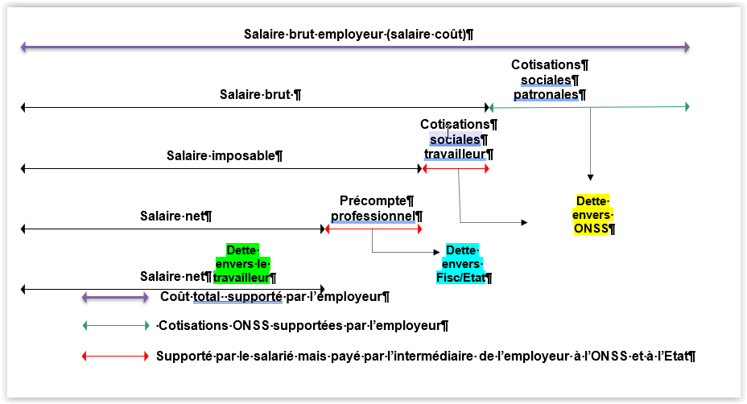

### COMPTABILISATION DES REMUNERATIONS

#### Rémunération du salarié employé

***Partons d’un exemple simple : Soit un employé dont le salaire mensuel brut est de 3.200 €, le précompte professionnel est de 25%, le taux de cotisation patronale est pour cette Commission Paritaire de 35%***

Salaire net = sal brut 3200 - cot soc 418,24 = sal imposable 2781,76 - PP695 = sal net 2086,76.

Salaire coût = sal brut 3200 + cot patro 1120= 4320€

**L’engagement de travailleurs entraîne pour l’entreprise :**

1. ***d’une part des charges :***
2. Les **rémunérations brutes** (sur lesquelles l’entreprise prélèvera les Cotisations ONSS du travailleur) = 3200 (compte 6202 Rému brute).
3. Les **cotisations ONSS patronales** = 1120 (compte 6210 Cot patronales).
4. (Les **autres charges patronales** : assurance loi, ...)
5. ***d’autre part des dettes***

POURQUOI DES DETTES ? car dans un premier temps, au moment du calcul des salaires, ces sommes ne sont pas encore payées et sont donc dues aux différents protagonistes.

⇨ Dettes :

1. Vis à vis des **travailleurs** : **les rémunérations nettes à payer =** .2086,76

(compte 4551 rému nette).

1. Vis à vis de **l’ONSS** : **les cotisations patronales et du travailleur** = .1120 + 418,24 (compte 4540 ONSS à payer.)
2. Vis à vis de **l’administration fiscale** **: le précompte professionnel retenu sur les rémunérations.** = .695 ( 453 précpte prof.à payer).

##### Comptabilisation des salaires

1) AU MOMENT DU CALCUL DES SALAIRES :

453. Précompte prof. à payer 620. Rémunérations

|  |  |  |  |  |
| --- | --- | --- | --- | --- |
| 695 (2) | 695(1) |  |  |  |
|  |  |  | (1)3200 |  |

455. Rému. nette à payer

|  |  |
| --- | --- |
| 2086,76 (2) | 2086,76(1) |
|  |  |

1. ONSS à payer 621. Cotisa. ONSS patronales

|  |  |  |  |  |
| --- | --- | --- | --- | --- |
| 1538,24 (2) | 1538,24(1) |  |  |  |
|  |  |  | (1)1120 |  |

2) AU MOMENT DU PAIEMENT :

A la fin du mois, **lors du paiement des rémunérations** par banque :

1. **les DETTES** envers les différents bénéficiaires sont **annulées**

⇒ les comptes 453, 454, 455 sont débités

1. **les AVOIRS en banque diminuent**

⇒ le compte 550 est crédité

550. Banque

|  |  |
| --- | --- |
|  | 695 (2)  2086,76(2)  1538,24 (2) |
|  |  |

##### Rémunération du salarié ouvrier

***Partons d’un exemple : Soit un ouvrier dont le salaire mensuel brut est de 3800 €, le précompte professionnel est de 25%, le taux de cotisation patronale est pour cette Commission Paritaire de 40%***

Salaire net = sal brut 3800 - cot soc 536,39 (13,07% de 108% de 3800= 4104) =3263,61

Sal imposable= 3263,61 - 815 (précompte professionnel) = 2448,61.

Salaire coût =. sal brut 3800 + 1641,60 ( cotisations patronales de 40% de 108% du sal brut soit 4104) = 5441,60.

1) AU MOMENT DU CALCUL DES SALAIRES :

453. Précompte prof. à payer 620. Rémunérations

|  |  |  |  |  |
| --- | --- | --- | --- | --- |
| 815 (2) | 815(1) |  | (1)3800 |  |
|  |  |  |  |  |

455. Rému. nette à payer

|  |  |
| --- | --- |
| 2448,61 (2) | 2448,61(1) |
|  |  |

1. ONSS à payer 621. Cotisa. ONSS patronales

|  |  |  |  |  |
| --- | --- | --- | --- | --- |
| 2177,99 (2) | 2177,99(1) |  | (1)1641,60 |  |
|  |  |  |  |  |

2) AU MOMENT DU PAIEMENT :

550. Banque

|  |  |
| --- | --- |
|  | 815 (2)  2448,61 (2)  2177,99(2) |
|  |  |

### Salaire MINIMUM et Revenu Minimum Mensuel Moyen

En Belgique, les salaires minimum ne sont pas déterminés par la loi. Les salaires minimum en vigueur sont habituellement fixés **par des conventions collectives de travail (CCT)**conclues au sein des commissions paritaires (CP), comme dans certains autres pays.

Les CCT contiennent des dispositions qui déterminent les bases générales pour le calcul des rémunérations selon les différents niveaux de qualification et de fonction.

Si la CCT du secteur d'occupation indique un salaire minimum, le contrat de travail individuel ne peut imposer de salaire inférieur, mais, par contre, il peut accorder un salaire supérieur.

Le **revenu minimum mensuel moyen garanti** (RMMMG) du Conseil national du travail ([CNT](http://www.cnt-nar.be/)) constitue la **limite inférieure absolue** pour la rémunération.

Dans les secteurs où des barèmes existent, les parties ne peuvent pas prévoir dans leur contrat de travail une rémunération inférieure à l’échelle de salaire minimum applicable dans ce secteur en fonction du travailleur.

**Lorsque, dans un contrat de travail, la rémunération n'a pas été expressément prévue, le minimum barémique en vigueur s'appliquera.**

Si, dans un secteur ou une entreprise, il n’existe pas de barème salarial, alors le travailleur a droit au revenu minimum mensuel garanti (RMMG), éventuellement adapté en fonction de son l’âge.

### Indexation des salaires

Le salaire fixé entre l'employeur et l'employé ne restera pas indéfiniment au même niveau. En effet, le salaire est **indexé afin de garantir au travailleur le même pouvoir d'achat**.

En Belgique, la plupart des travailleurs bénéficient de l'indexation automatique des salaires sur base de l'indice des prix à la consommation. Ceci n'est toutefois pas prévu par la loi.

Par conséquent, chaque secteur fixe le mécanisme d'indexation applicable par le biais de conventions collectives de travail, et ce, pour chaque commission paritaire. Les conventions collectives détermineront ainsi les modalités du mécanisme de l'indexation.

Pour déterminer le montant de l'indexation des salaires, chaque secteur peut fixer un **indice-pivot**. Dans ce cas, lorsque les indices-pivots sont dépassés, les salaires sont indexés. Ce mécanisme permet d'éviter l'indexation lors de chaque inflation étant donné que celle-ci est subordonnée au dépassement d'un certain plafond.

Un autre système consiste à prendre en compte **l'indice lissé** qui est une moyenne des indices des 4 derniers mois. Ce mécanisme permet d'atténuer quelque peu les fluctuations de l'inflation.

L'index utilisé est **l'indice-santé**. Celui-ci comprend les produits de consommation, excepté le tabac, l'alcool, etc., afin que le prix des produits mauvais pour la santé n'ait pas d'impact sur l'indexation des salaires.

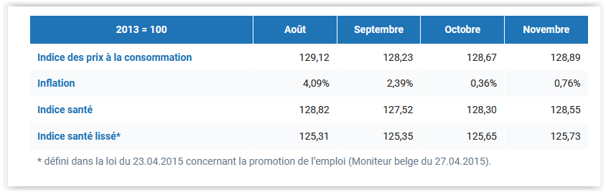

https://statbel.fgov.be/fr/themes/prix-la-consommation/indice-des-prix-la-consommation

Site consulté le 09/12/2023.

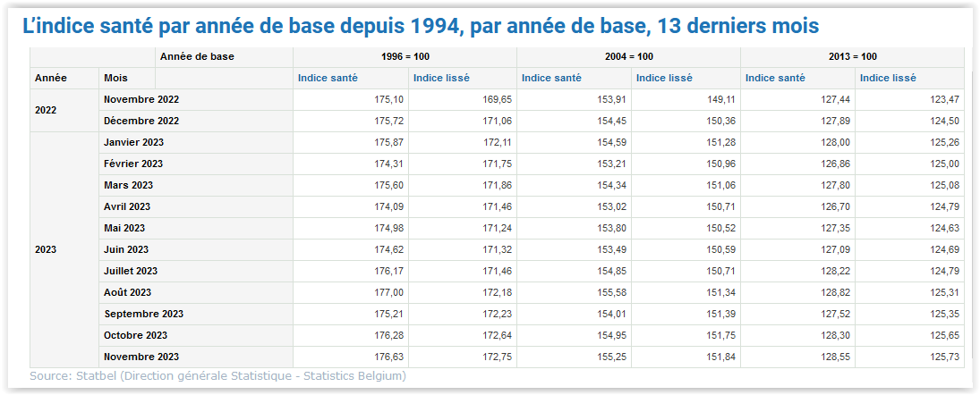

https://statbel.fgov.be/fr/themes/prix-la-consommation/indice-sante

Site consulté le 09/12/2023.

# Table des matières

Table des matières

1 INTRODUCTION : Entreprise c-a-d ? 2

1.1 Classifications des entreprises selon différents critères 4

1.2 Obligations 7

1.3 Pièces justificatives 7

2 QU’EST-CE QUE LA COMPTABILITE ? 9

3 CREATION DE L’ENTREPRISE – APPROCHE BILANTAIRE 10

4 LE BILAN 15

4.1 DEFINITION ET PRESENTATION 15

4.2 FORME ET PRESENTATION DU BILAN EN DROIT BELGE 18

4.3 CLASSEMENT DES RUBRIQUES 23

4.4 MODIFICATIONS DU BILAN 28

5 LES COMPTES 34

5.1 DEFINITION 34

5.2 PRESENTATION D’UN COMPTE 35

5.3 MECANISME DE FONCTIONNEMENT DES COMPTES 36

6 LE COMPTE DE RESULTATS 43

6.1 DEFINITION 43

6.2 PRESENTATION DU COMPTE DE RESULTATS 46

6.3 FONCTIONNEMENT DES COMPTES DE GESTION 50

7 ORGANISATION DE LA COMPTABILITE 53

7.1 INTRODUCTION 53

7.2 L'organisation comptable 54

8 Les documents commerciaux 80

8.1 Introduction 80

8.2 La facture 82

8.3 La note de débit 82

8.4 La note de crédit 83

9 LA T.V.A 84

9.1 NOTION 84

9.2 LA FACTURE 88

9.3 COMPTABILISATION DE LA TVA (cas simpleS) 93

9.4 Base imposable à la TVA et total a payer (CAS SIMPLES) 95

10 Les rémunérations 103

10.1 Définitions 106

10.2 COMPTABILISATION DES REMUNERATIONS 109

10.3 Salaire MINIMUM et Revenu Minimum Mensuel Moyen 112

10.4 Indexation des salaires 112

Table des matières 114

1. Cours de comptabilité en IG- 2018 - 2019 - Luc Kleinkenberg
2. Cours de comptabilité en IG 2018 - 2019 - Luc Kleinkenberg
3. *La SRL (société à responsabilité limitée est une* ***société sans capital*** *=> on parlera d’****apport*** *contrairement à la SA Société anonyme qui est une* ***société avec capital*** *on parlera alors de* ***Capital****)* 
4. Cette définition et les autres du chapitre sont extraites pour la plupart du « Lexique thématique de la comptabilité » de Joseph Antoine et Jean-Paul Cornil, De Boeck Université.
5. Cours de comptabilité 2018 - 2019 - Luc Kleinkenberg
6. qui n'occasionnent pas de variation de richesse de l'entreprise (ni enrichissement, ni appauvrissement)
7. http://cuy.be/cours/cpta/intro1.html#01A
8. *Cours de BAC 1 1ère Comptabilité2020-2021 Henallux G. Wiame et G. Vandervoort*
9. *Cours de comptabilité 1ière Bac comptabilité 2014-2015*.
10. Cours de comptabilité 2018 - 2019 - Luc Kleinkenberg